2023-2 Open-Source Software Project

**오픈소스 소프트웨어**

**프로젝트 최종보고서**

**2023.12.10.**

OSSP 1팀 오소리

2020112521 장 민

2021110765 최효은

2021110472 김미소

**목차**

**제 1 장 프로젝트 개요** 3

**프로젝트명** 3

**프로젝트 목적** 3

**기대 효과** 3

**프로젝트 라이선스** 3

**제 2 장 프로젝트 설계** 4

**오픈소스 선정 및 분석** 4

**사용자 인터페이스(UI) 설계** 5

**DB 설계** 7

**시스템 워크플로우** 10

**제 3 장 프로젝트 수행 과정** 11

**업무 분장** 11

**개발 환경** 11

**협업 규칙** 11

**제 4 장 프로젝트 결과 및 배포** 14

**개발 결과** 14

**배포결과** 26

**소감** 26

**제 1 장 프로젝트 개요**

1. **프로젝트명**

동국대학교 졸업사정관리 프로젝트 “Graduate is Good”

1. **프로젝트 목적**

본교는 졸업을 위해 공통교양, 기초소양, 전공필수, 영어강의 등의 여러가지 조건을 요구한다. 그러나, 졸업사정을 위해 이렇게 여러가지 요소에 대한 고려가 필요함에도 불구하고 졸업사정관리에 대한 기존 시스템에는 특정 시간에만 사용 가능하다던가, 특정 학번에 대해서만 적용되거나, 접근성이나 가시성이 부족하다는 등의 한계들이 존재한다.

따라서 본 프로젝트는 이러한 한계를 해결하기 위해 오픈소스 Please Graduate를 분석하고 활용하여, 본교의 졸업사정관리 구조에 적합한 형태로 변형하고자 한다. 이를 통해 본교 학생들이 간편하게 자신의 졸업요건 충족여부를 확인할 수 있게 하고, 나아가서는 해당 학생의 졸업요건 충족을 위한 향후의 로드맵을 제공하는 것이 본 프로젝트의 목표이다.

1. **기대 효과**

본 프로젝트는 단순히 졸업사정 검사에서 그치는 것이 아닌 졸업을 위한 관리까지 가능하게 한다. Graduate is Good은 단순히 졸업의 가부를 판단해주는 것에 더해 요건에 충족하지 않는 분야는 어떤 것인지, 그것을 충족하기 위해서는 어떤 강의를 수강해야 하는지, 그리고 요건충족을 위해 수강해야 하는 강의 가운데 어떤 것을 수강하는 것이 좋을지에 대한 전반적인 정보를 제공하여 졸업요건 충족을 위한 다양한 정보를 제공할 것이다. 또한 학생들이 기이수 과목 커스텀을 통해 미래에 특정 과목을 들으면 졸업이 가능한지에 대한 여부도 확인해볼 수 있으며, 인기 전공, 교양 과목을 확인하고 해당 과목들을 저장까지 하여 강의 수강 계획에 활용할 수 있다.

1. **프로젝트 라이선스**

Graduate is Good은 오픈소스 Please Graduate을 이용해서 개발된 프로젝트이다. 해당 오픈소스에서는 BSD 2-Clause License를 사용하였고, 우리 프로젝트 역시 해당 오픈소스의 라이선스를 참조해 동일한 BSD 2-Clause License를 라이선스로 선정하였다.

BSD 2-Clause License는 소스 형태로 재배포시 소스 코드 내 명시된 저작권/라이선스 정보를 그대로 유지한 상태로 재배포한다는 제약사항만을 준수하면 된다.

**제 2 장 프로젝트 설계**

1. **오픈소스 선정 및 분석**

**1.1 선정 오픈소스 정보**

본 프로젝트를 위해 우리가 선정한 오픈소스는 Django를 이용해 구현한 졸업사정관리 시스템이다. [(Please Graduate github)](https://github.com/hanjo8813/PleaseGraduate)

위 오픈소스는 학교의 실제 학생들만 사용할 수 있도록 학생 인증을 해야만 회원가입을 할 수 있게 되어 있다. 다만, 학생 인증에 학생이 실제로 학교사이트에서 사용하는 학번과 비밀번호를 이용하는 만큼 솔트를 통합한 암호화 해시 함수 Bcrypt와 SSL인증서를 사용해 보안취약점을 보완했다.

졸업요건을 검사할 때는 학사정보시스템에서 기이수성적 엑셀파일을 다운로드 받아 사이트에 업로드하고, 현재 수강하고 있는 과목 또는 향후에 수강하고자 하는 과목을 직접 추가한 뒤에 검사를 진행하도록 되어 있다.

졸업요건의 검사 결과에서는 영역별 달성도를 시각화하여 보여준다. 요건이 충족되지 않은 영역에 대해서는 Recommend 버튼을 통해 부족한 부분을 알려주고 충족을 위해 필요한 강의를 추천해준다.

그 외에도 부가적으로 ‘꿀교양 찾기’라는 기능을 제공하는데, 모든 사용자 데이터를 참조해 수강횟수를 기준으로 가장 많은 학생이 수강한 강의를 정렬해준다.

**1.2 선정 이유**

- 졸업사정관리 시스템에 필요한 기능들이 완성도 있게 구현되어 있다.

- 직관적인 UI 설계(원 그래프 등)로 졸업 요건 가운데 충족된 부분과 그렇지 못한 부분을 한눈에 알아볼 수 있게 되어 있다.

- 지속적으로 업데이트가 진행되고 있고, 업데이트 내역이 상세히 정리되어 있다.

- 개발일지를 통해 개발에 대한 기록이 정리되어 있고, 각기의 개발 항목에 대한 설명과 전반적인 코드의 주석이 상세해 내용을 파악하기 용이하다.

* 1. **개선 방향성**

**[표1]** As-is To-be

|  |  |
| --- | --- |
| As-Is | To-Be |
| 추천 강의를 정리할 자체적인 기능의 부재 | 장바구니 기능 추가 |
| 교양 과목 추천 기능 부재 | 꿀교양찾기 기능 추가 |
| 취업 정보 페이지와의 연동 | 취업게시판 링크 연결 |
| 개발자가 모든 학과의 졸업요건을 년도별로 정리해서 넣어야만 하는 불편함 | 관리자 페이지 개발->학과 교직원이 직접 졸업요건을 입력하면 DB에 저장되도록 함 |

1. **사용자 인터페이스(UI) 설계**

* 메인페이지

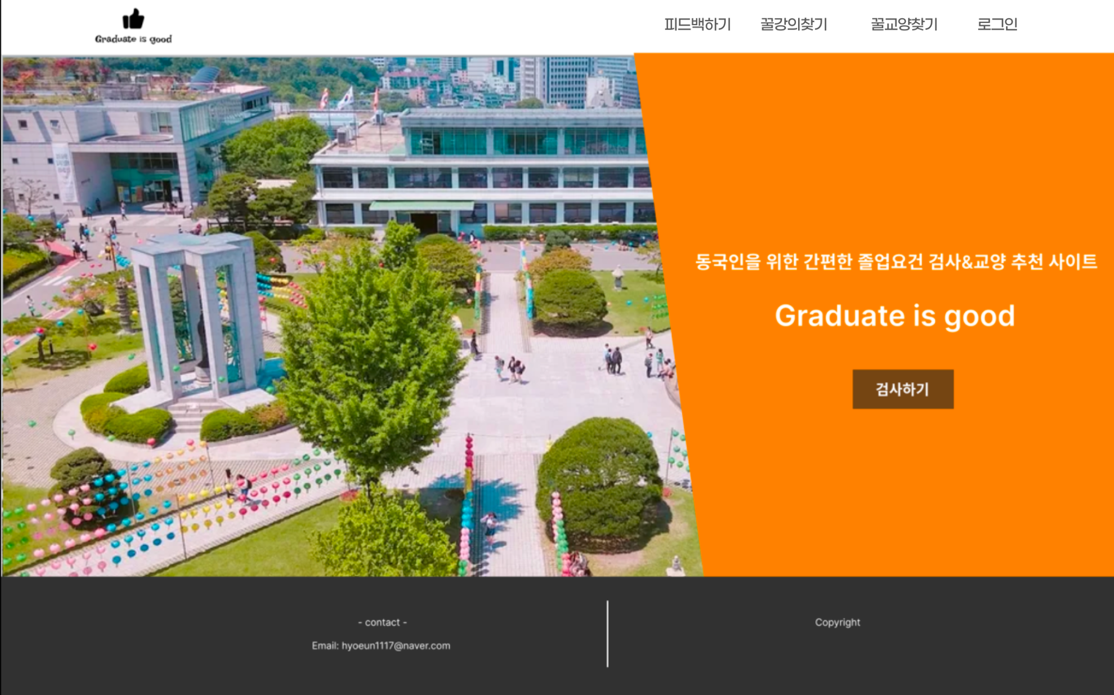

[그림 1] 메인페이지 설계

* 로그인페이지

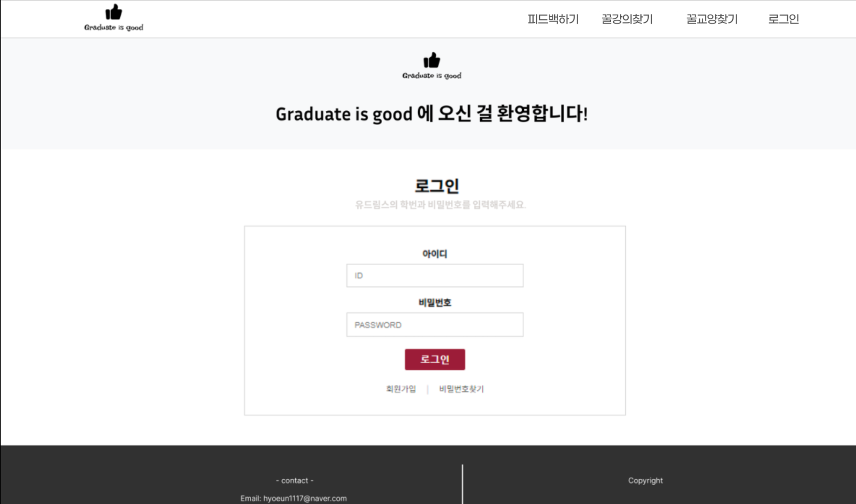

[그림 2] 로그인페이지 설계

* 마이페이지

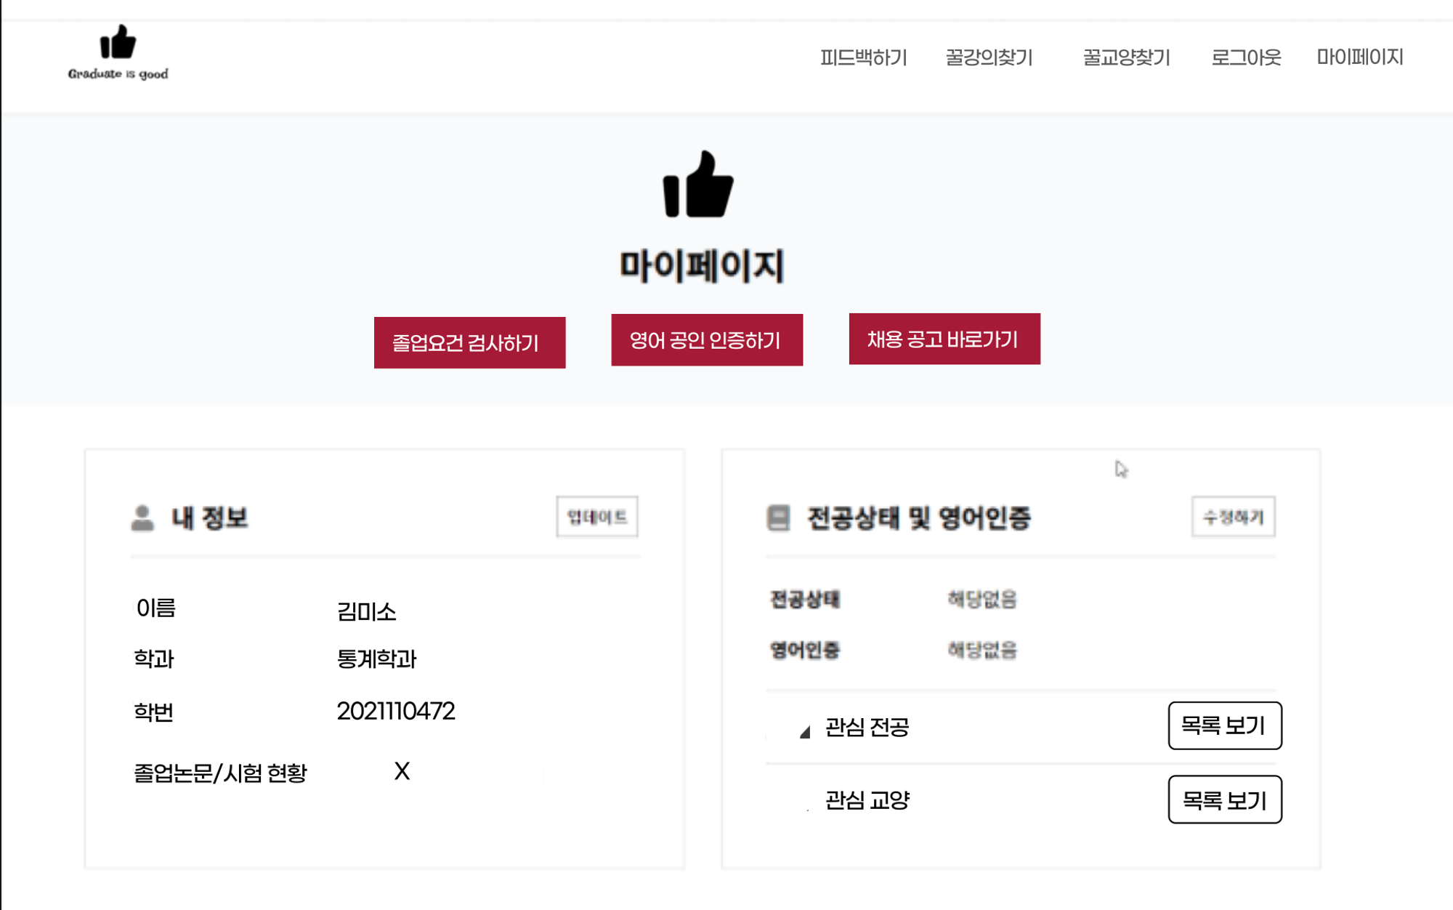

[그림 3] 마이페이지 예시

1. **DB 설계**

**3.1 DB 테이블 명세서**

**[표 2]** Userinfo 테이블

|  |  |  |  |
| --- | --- | --- | --- |
| **Field** | **Type** | **Null** | **Key** |
| student_id | varchar(10) | NO | PRI |
| password | varchar(100) | NO |  |
| major | varchar(45) | NO |  |
| sub_major | varchar(45) | YES |  |
| name | varchar(45) | NO |  |
| thesis | varchar(10) | YES |  |
| eng | varchar(10) | YES |  |
| email | varchar(30) | NO |  |
| major_state | varchar(45) | YES |  |
| mypage_json | Json | YES |  |
| result_json | Json | YES |  |
| en_result_json | json | YES |  |

**[표 3]** Userlecture 테이블

|  |  |  |  |  |
| --- | --- | --- | --- | --- |
| **Field** | **Type** | **Null** | **Key** | **Extra** |
| id | int | NO | PRI | auto_increment |
| subject_num | varchar(10) | NO |  |  |
| subject_name | varchar(70) | NO |  |  |
| classification | varchar(45) | NO |  |  |
| classification_ge | varchar(45) | NO |  |  |
| professor | varchar(50) | NO |  |  |
| subject_credit | float | NO |  |  |
| student_id | varchar(10) | NO |  |  |
| major | varchar(50) | NO |  |  |
| year | varchar(10) | NO |  |  |
| semester | varchar(20) | NO |  |  |
| eng | varchar(20) | YES |  |  |

**[표 4]** Lecture 테이블

|  |  |  |  |
| --- | --- | --- | --- |
| **Field** | **Type** | **Null** | **Key** |
| subject_num | varchar(10) | NO | PRI |
| subject_name | varchar(70) | NO |  |
| classification | varchar(45) | NO |  |
| classification_ge | varchar(45) | NO |  |
| professor | varchar(50) | NO |  |
| subject_credit | int | NO |  |
| Sum_stu | int | NO |  |

**[표 5]** Standard 테이블

|  |  |  |  |
| --- | --- | --- | --- |
| **Field** | **Type** | **Null** | **Key** |
| Major | varchar(45) | NO | PRI |
| Total | int | NO |  |
| major_credit | int | NO |  |
| s_credit | int | NO |  |
| major_essential | int | YES |  |
| major_selection | int | YES |  |
| major_selection_list | varchar(100) | YES |  |
| explore | int | NO |  |
| self | int | NO |  |
| civ | int | NO |  |
| writing | int | NO |  |
| seminar | int | NO |  |
| leader | int | NO |  |
| eas | int | NO |  |
| sw | int | NO |  |
| basic | int | YES |  |
| basic_eng | int | YES |  |
| basic_list_m | varchar(300) | YES |  |
| basic_list_s | varchar(300) | YES |  |
| basic_list_c | varchar(300) | YES |  |
| eng_major | int | YES |  |
| year | int | NO |  |
| common | int | NO |  |

**[표 6]** main_user 테이블

|  |  |  |  |
| --- | --- | --- | --- |
| **Field** | **Type** | **Null** | **Key** |
| main_id | varchar(20) | NO | PRI |
| password | varchar(100) | NO |  |

* Userinfo : 사이트 회원가입 시 사용자가 입력한 회원 정보를 저장하는 테이블
* UserLecture: 졸업요건 검사를 위해 사용자가 학생성적정보 파일을 업데이트하면 이를 저장하는 테이블
* Lecture: 꿀전공찾기와 꿀교양찾기 페이지에 강의추천 목록을 띄우기 위해 에브리타임 강좌 목록을 크롤링한 테이블
* Standard : 졸업요건 검사를 위해 졸업기준을 저장한 테이블
* Main_user : 졸업요건 기준을 설정하기위해 사이트 관리자가 학과에게 전달하는 아이디와 비밀번호를 저장한 테이블

**3.2 ER Diagram**

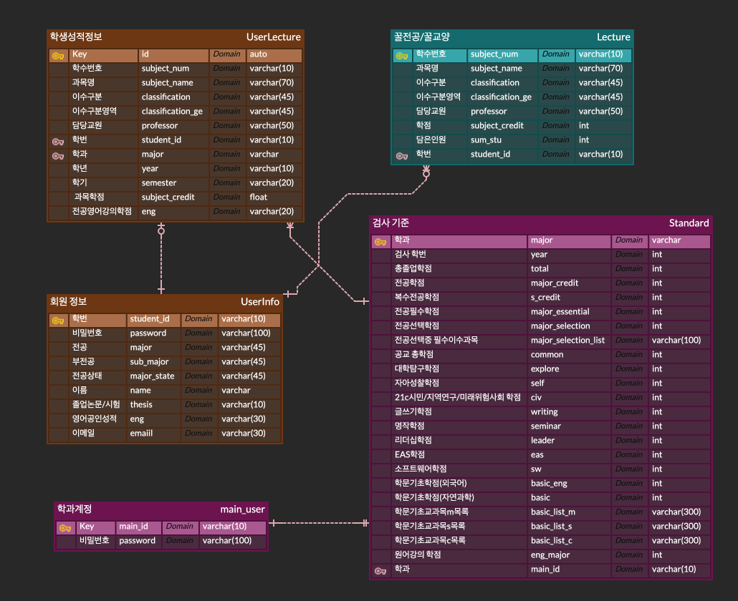

**[그림 4]** Graduate Is Good 사이트 DB ERD

회원가입을 진행하면 회원 정보 테이블에 저장된다. 이후 엠드림스에서 다운받은 학생성적정보 엑셀파일을 마이페이지에 업로드하면 학생성적정보 테이블에 저장된다.

학과 계정을 통해 학과페이지에 접속해 검사기준을 입력하면 입력한 기준은 Standard 테이블에 저장된다. 검사기능을 통해 학생성적정보 테이블과 검사기준 테이블을 비교하여 졸업요건을 충족하는지 검사한다.

꿀전공찾기 페이지와 꿀교양찾기 페이지는 Lecture 테이블에 저장된 강의목록을 불러와 에브리타임 담은인원 순대로 추천해준다. 이후 사용자가 관심과목을 선택하고 장바구니 버튼을 누르면 마이페이지에 있는 장바구니 목록에서 이를 확인할 수 있다.

1. **시스템 워크플로우**
   1. **일반 학생 회원 워크플로우**

-네비게이션바에서 접근 가능한 항목들은 분홍색으로 구분하였다.

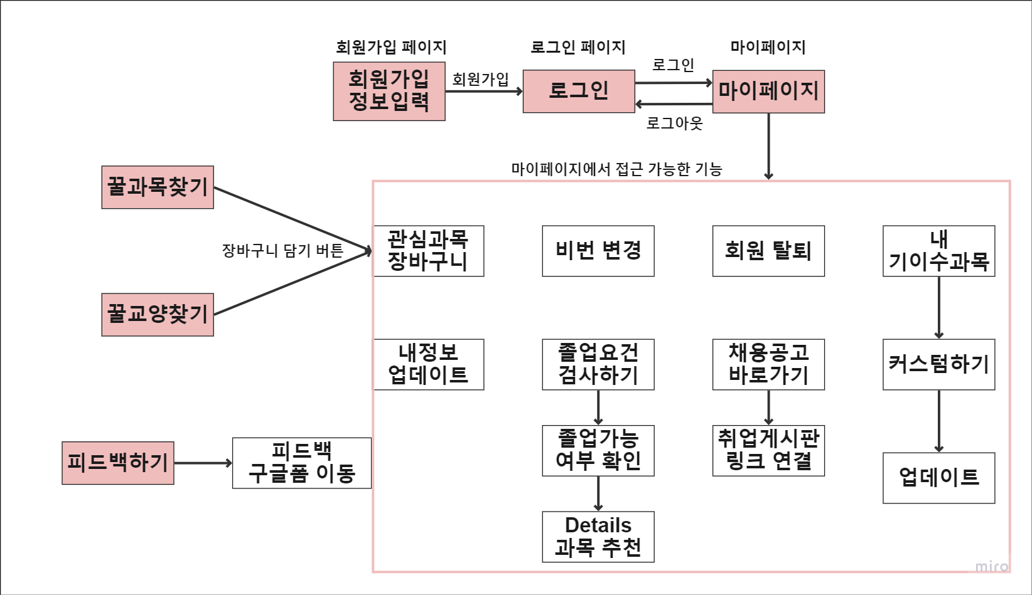

[그림 5] 일반 회원 워크플로우

* 1. **학과 페이지 워크플로우**

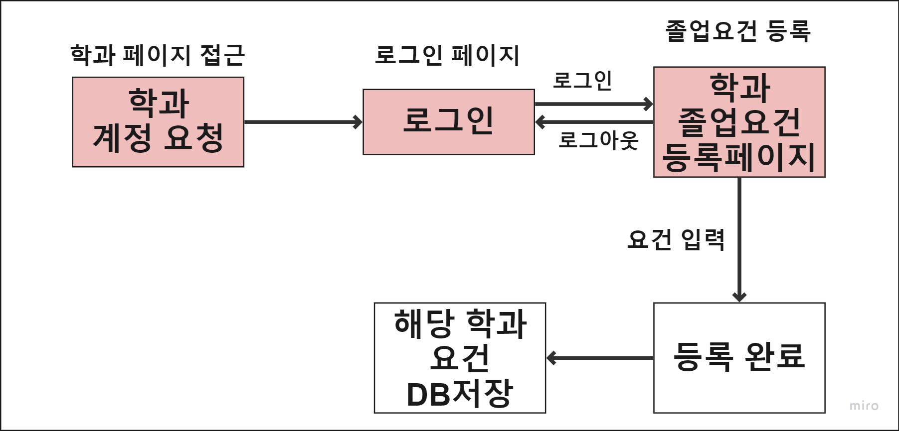

[그림 6] 학과 페이지 워크플로우

**제 3 장 프로젝트 수행 과정**

1. **업무 분장**

**[표7]** 조원 별 담당 업무

|  |  |
| --- | --- |
| **이름** | **업무** |
| 장 민 | BE: AWS 설정, 회원가입, 로그인, 마이페이지 내정보/기이수과목 업로드 및 커스텀 기능, 졸업요건검사 기능 |
| 김미소 | BE: DB 설계 및 구축, 취업정보페이지 연결, 꿀전공/꿀교양 과목추천기능, 장바구니기능 |
| FE: 피드백하기 구글폼 , 꿀전공찾기페이지, 꿀강의찾기페이지 |
| 최효은 | FE: 메인페이지, 마이페이지, 학과페이지, 졸업요건검사페이지, 로그인 페이지, 회원가입 페이지, 모달 |

1. **개발 환경**

**[표8]** 개발 환경

|  |  |  |  |
| --- | --- | --- | --- |
| 분야 | 세부 분야 | SW | 라이선스 |
| 운영체제 | | Windows, MacOS | Microsoft, Apple 라이선스 |
| 가상환경 | | venv | Ptyhon 라이선스 |
| BACK | 언어 | Python 3.9 | Python 라이선스 |
| 프레임워크 | Django 3.1.4 | BSD 라이선스 |
| IDE | Visual Studio Code | MIT 라이선스 |
| RDBMS | MySQL | GPL v2 라이선스 |
| FRONT | 언어 | HTML. CSS, JavaScript | - |
| IDE | Visual Studio Code | MIT 라이선스 |
| Infrastructure | | AWS EC2 Nginx uSWGI | AWS 라이선스 |

**3. 협업 규칙**

**3.1 Git 협업**

- CSID-DGU 원격 저장소 clone

- test branch : master branch에 merge 하기 전 기능 개발을 위한 branch

- master branch : 배포 가능한 버전

- 각자 working directory로 가져와 수정 후, test branch에 add -> commit-> push 진행

- 기능 개발 완료 후 코드 리뷰 시 문제가 없으면 master branch에 merge 수행

**3.2 Commit 양식**

- [날짜 이름]type_설명

**[표9]** 커밋 타입

|  |  |
| --- | --- |
| **Type** | **설명** |
| add | 기능 추가, 코드 추가, 코드 기능 추가 |
| fix | 오류가 있는 코드 수정 |
| delete | 필요 없는 기능 및 코드 삭제 |

**3.3 정기회의**

- 매주 월요일 11시 대면으로 회의 진행

- 필요시 수요일 15시 이후 추가 대면 회의 진행

- 매주 금요일 10시 비대면으로 진행사항 보고 및 남은 과제 회의 진행

- 공유사항은 Notion 업무기록 데이터베이스에 작성

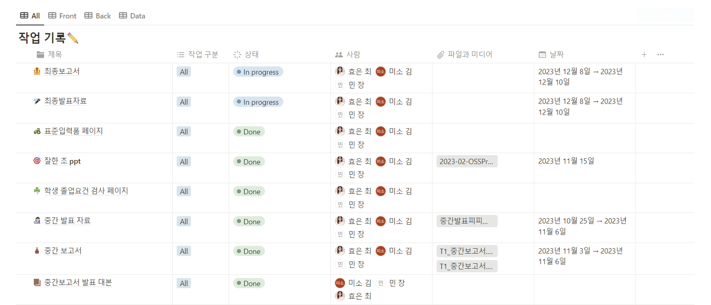

[그림 7] Notion 작업기록

- 매 회의 내용은 Notion 회의록 데이터베이스에 작성

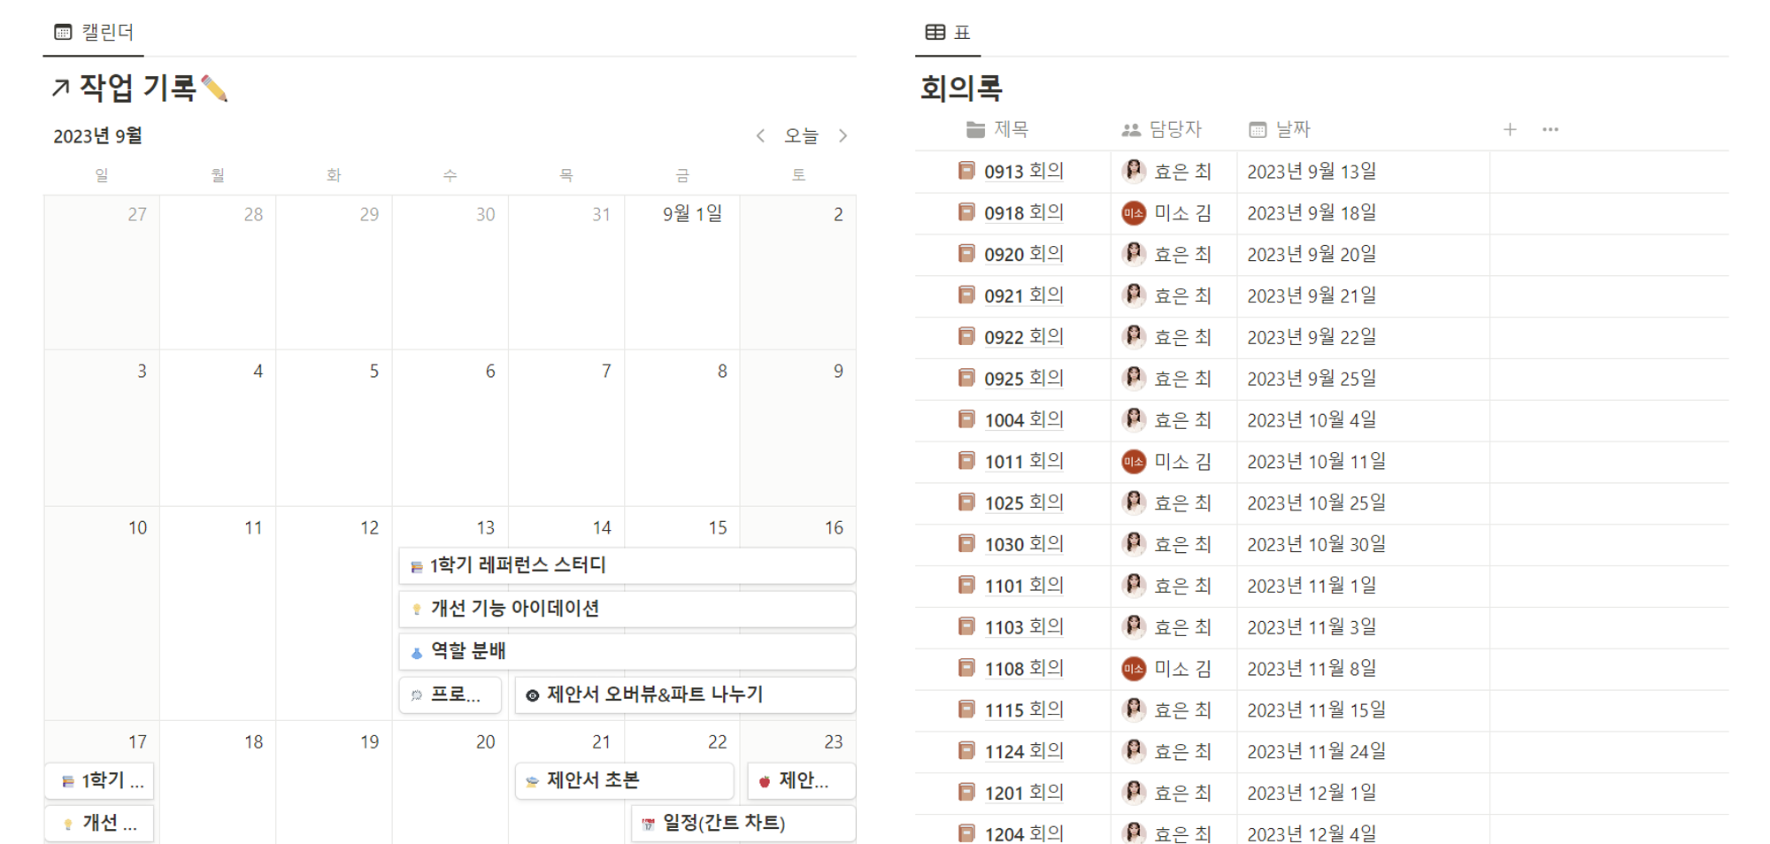

[그림 8] Notion 회의록

**3.4 커뮤니케이션**

- 비대면 회의는 slack 허들 이용

- github와 slack 연동을 통해 커밋 내용 실시간 공유

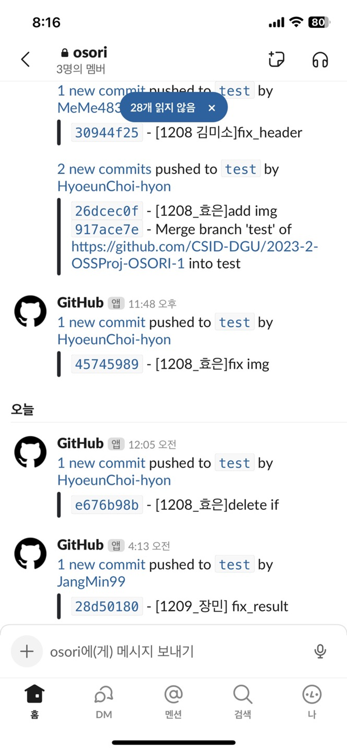

[그림 9] Slack Git 연동

**4. 개발 일정**

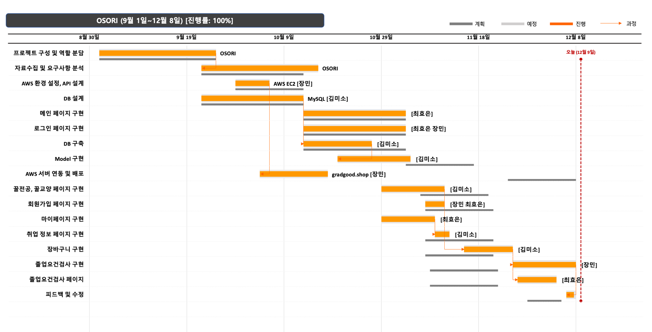

[그림 10] 개발일정

**제 4 장 프로젝트 결과 및 배포**

1. **개발 결과**

**1.1메인페이지**

* 전체화면

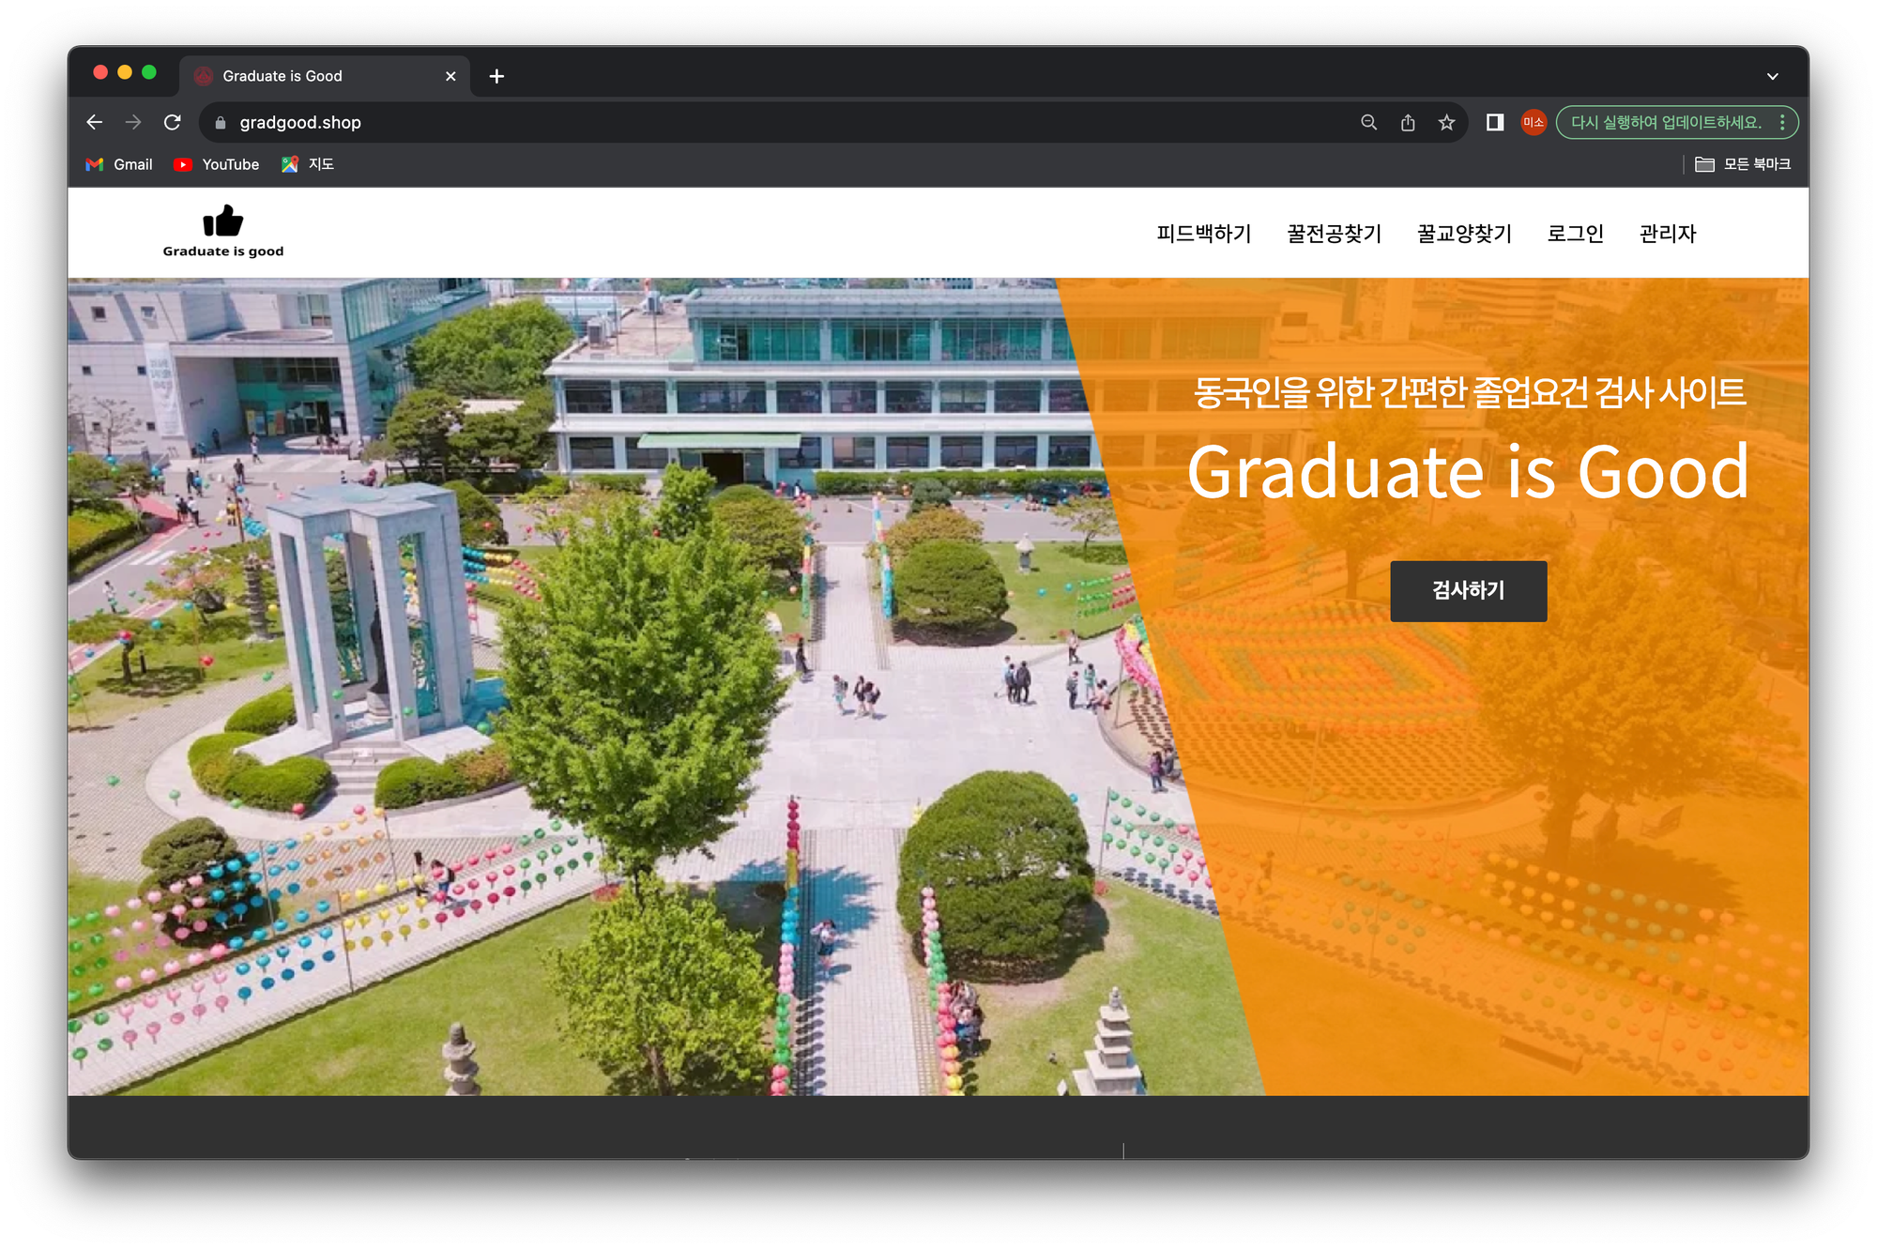

[그림 11] 메인페이지

* 도움말 모달

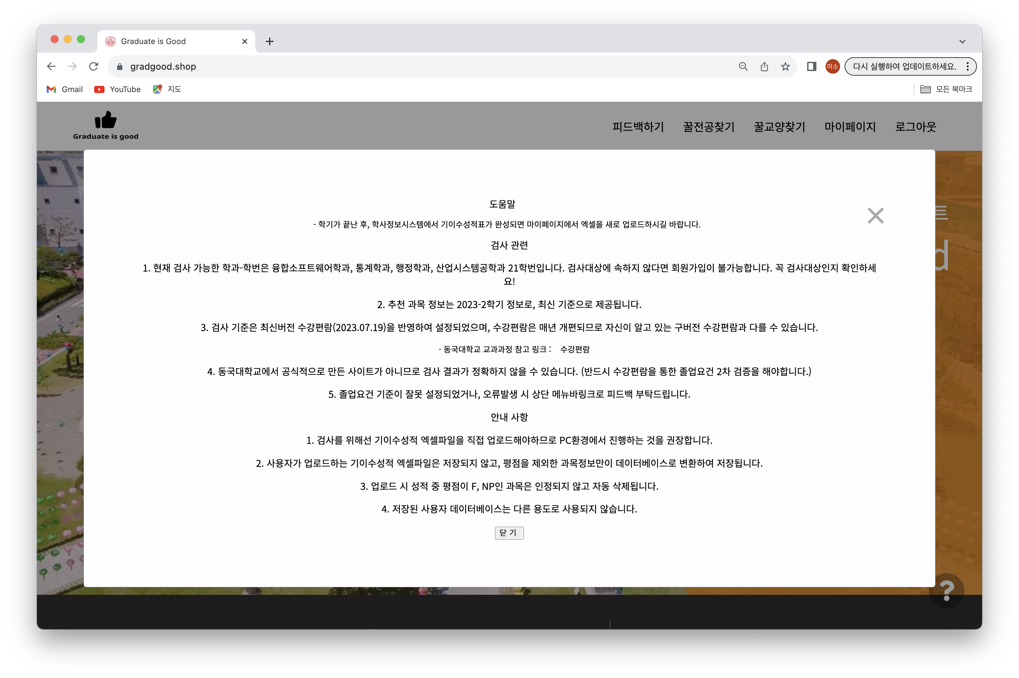

[그림 12] 도움말 모달

* 공지사항 모달

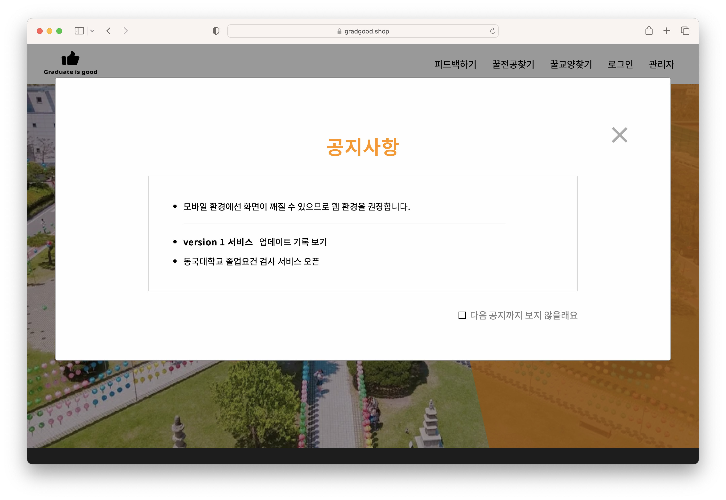

[그림 13] 공지사항 모달

* 상단 피드백 버튼->동국대학교 구글폼 연결



[그림 14] 상단 네비게이션

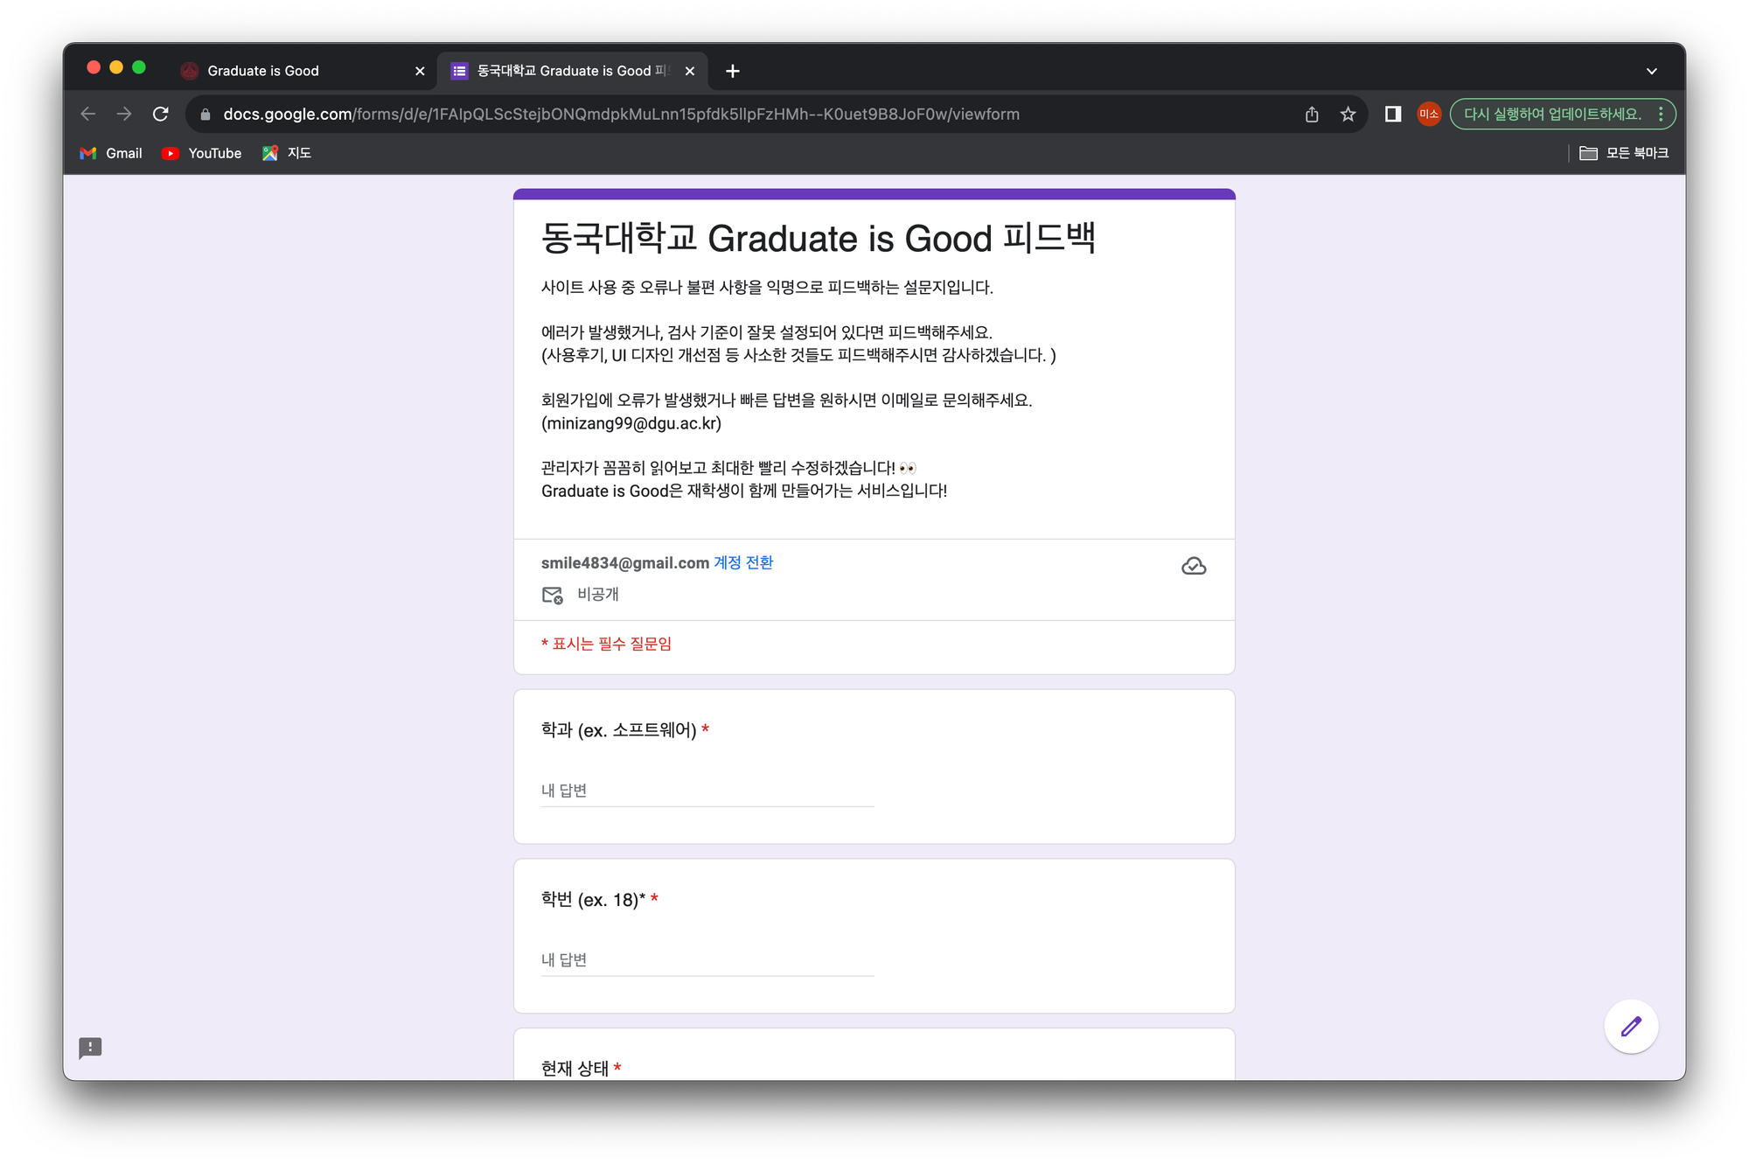

[그림 15] 피드백 페이지

**1.2 로그인페이지**

* 전체 화면

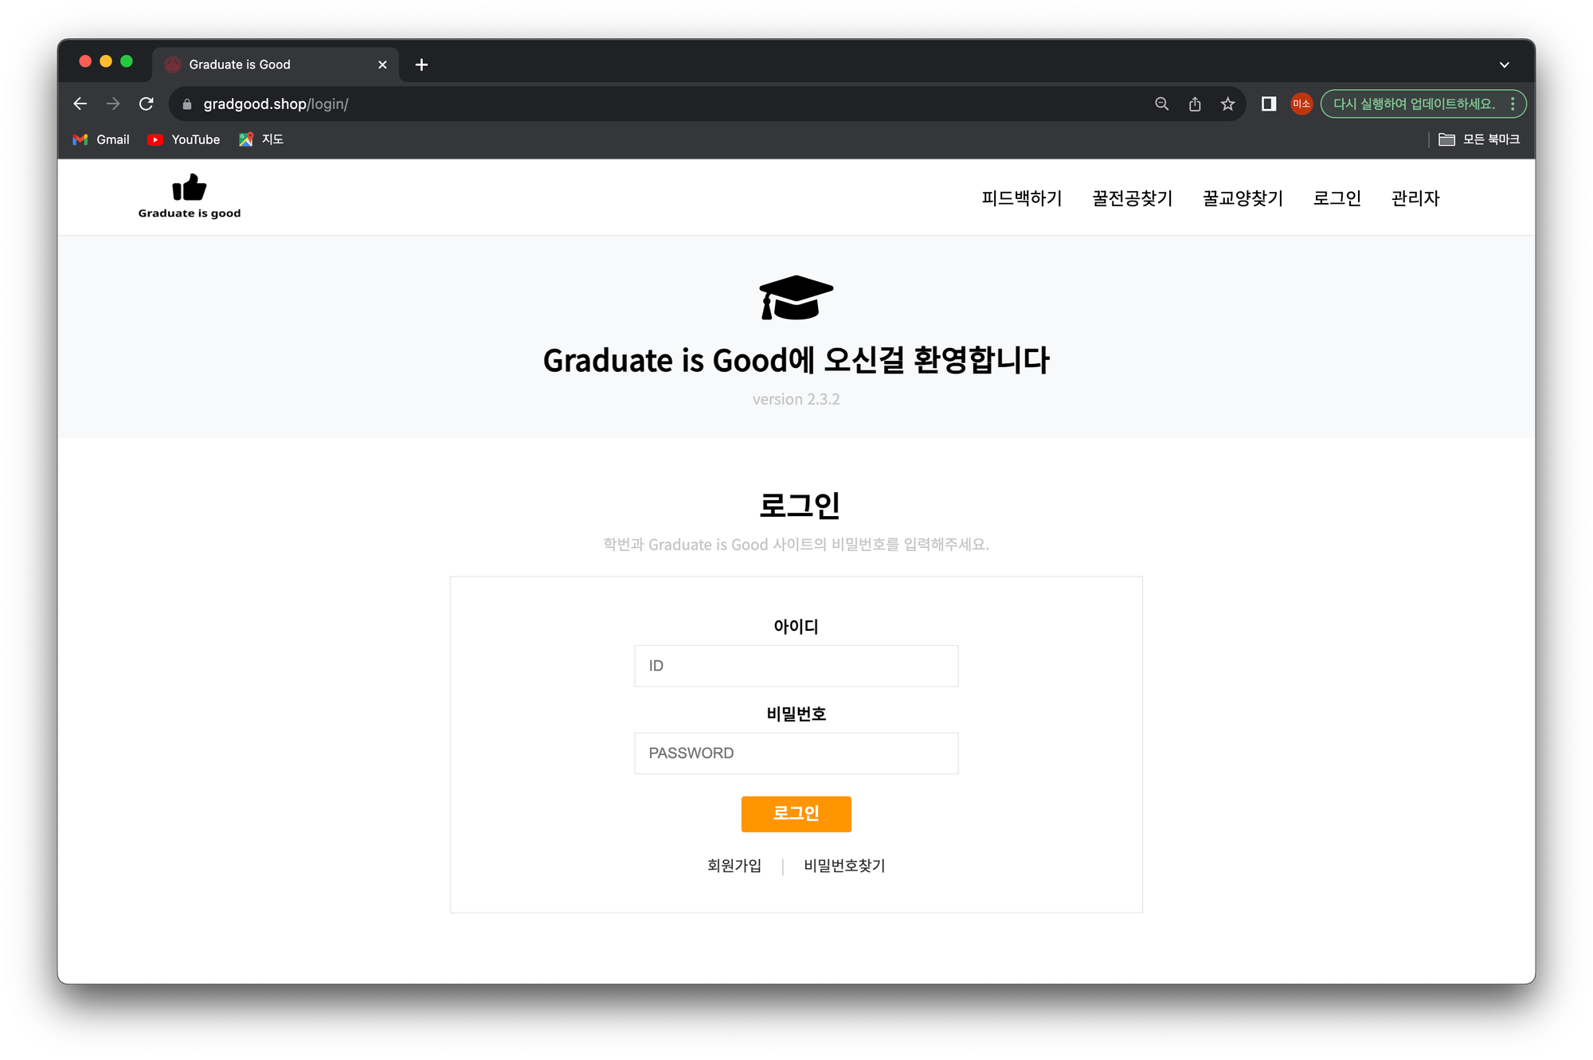

[그림 16] 로그인 페이지 전체화면

**1.3 마이페이지**

* 전체화면

-내정보 및 관심과목 장바구니 확인

-비밀번호 변경 및 회원 탈퇴

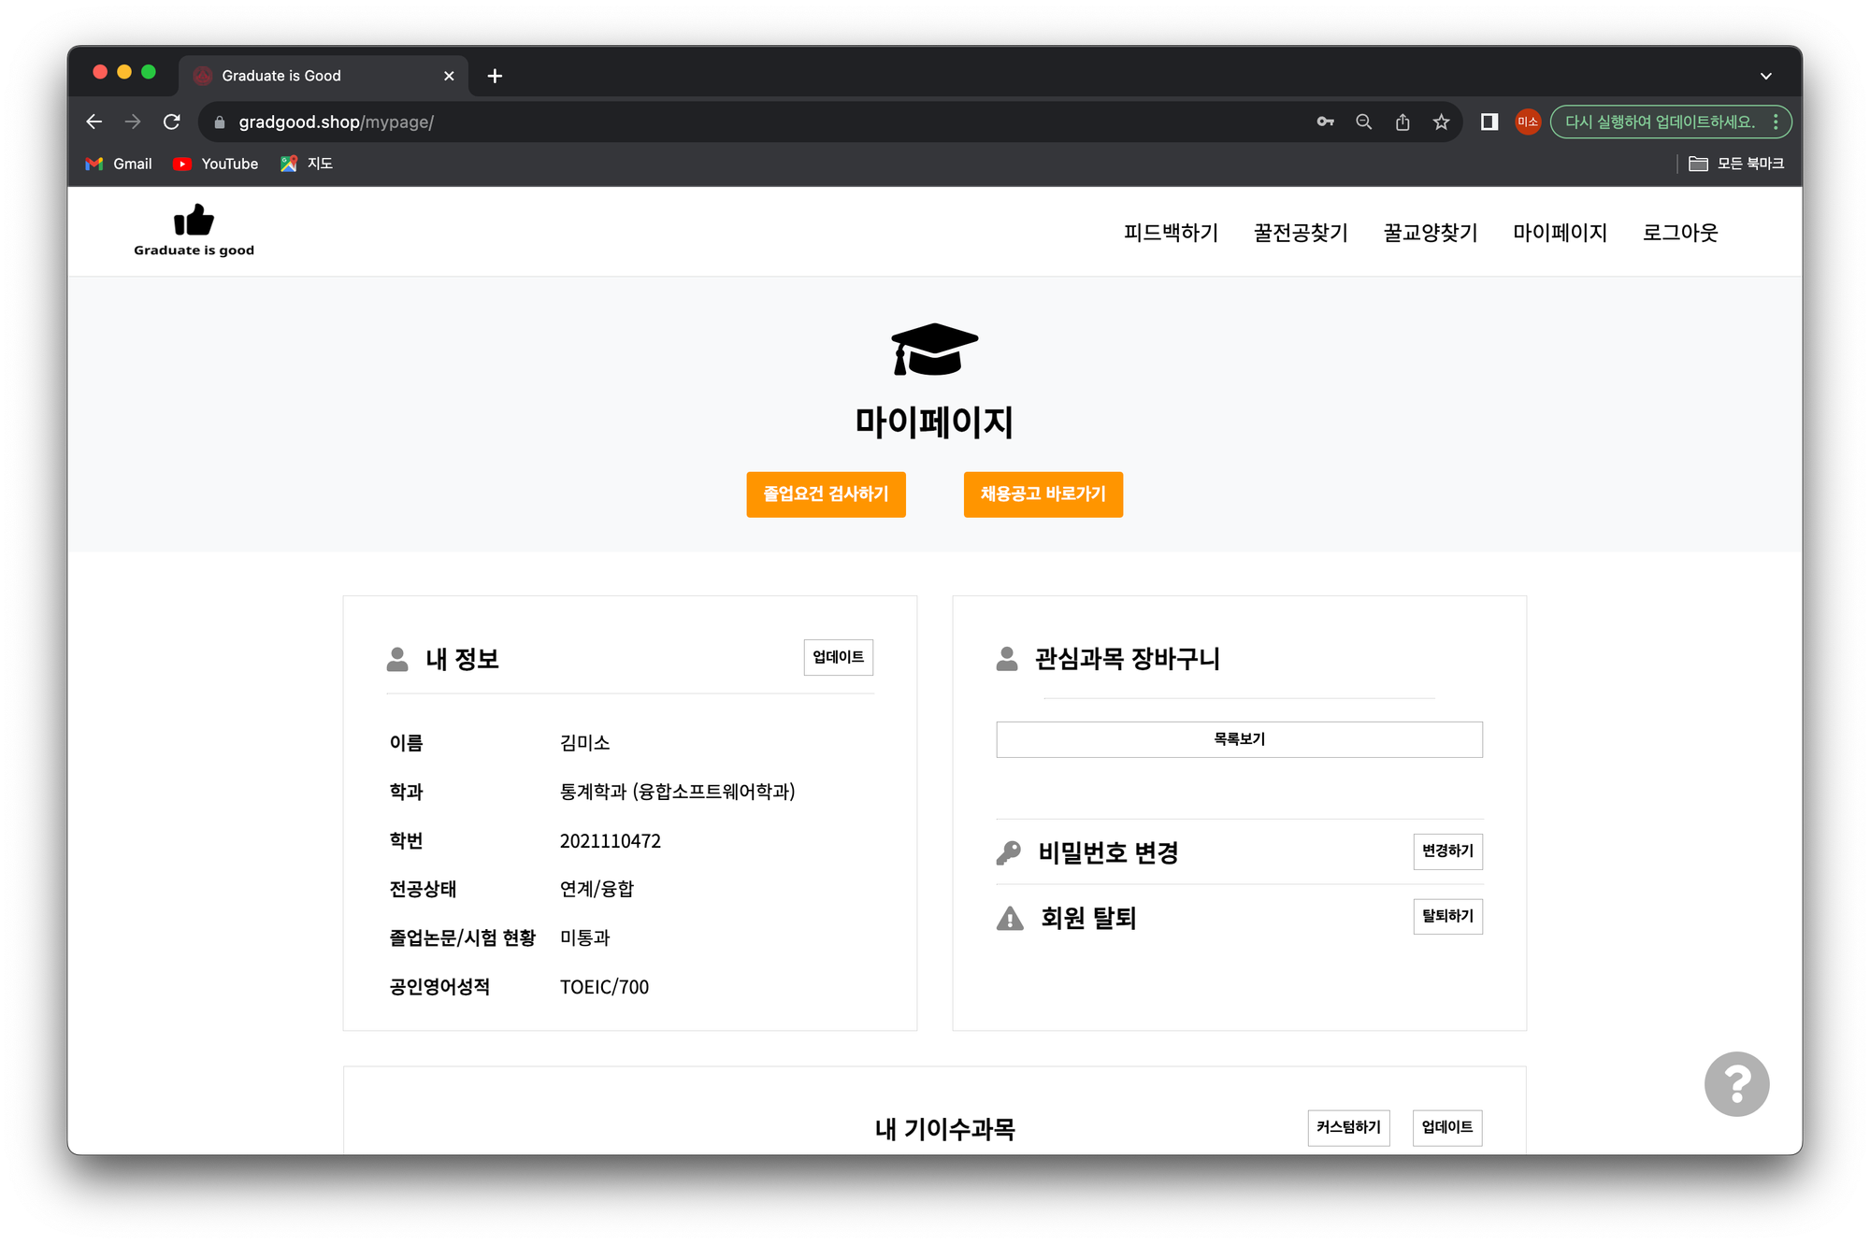

[그림 17] 마이페이지1

- 기이수과목

- 엠드림스 → 학생성적정보 파일 다운 → 마이페이지 내 기이수과목에 업로드

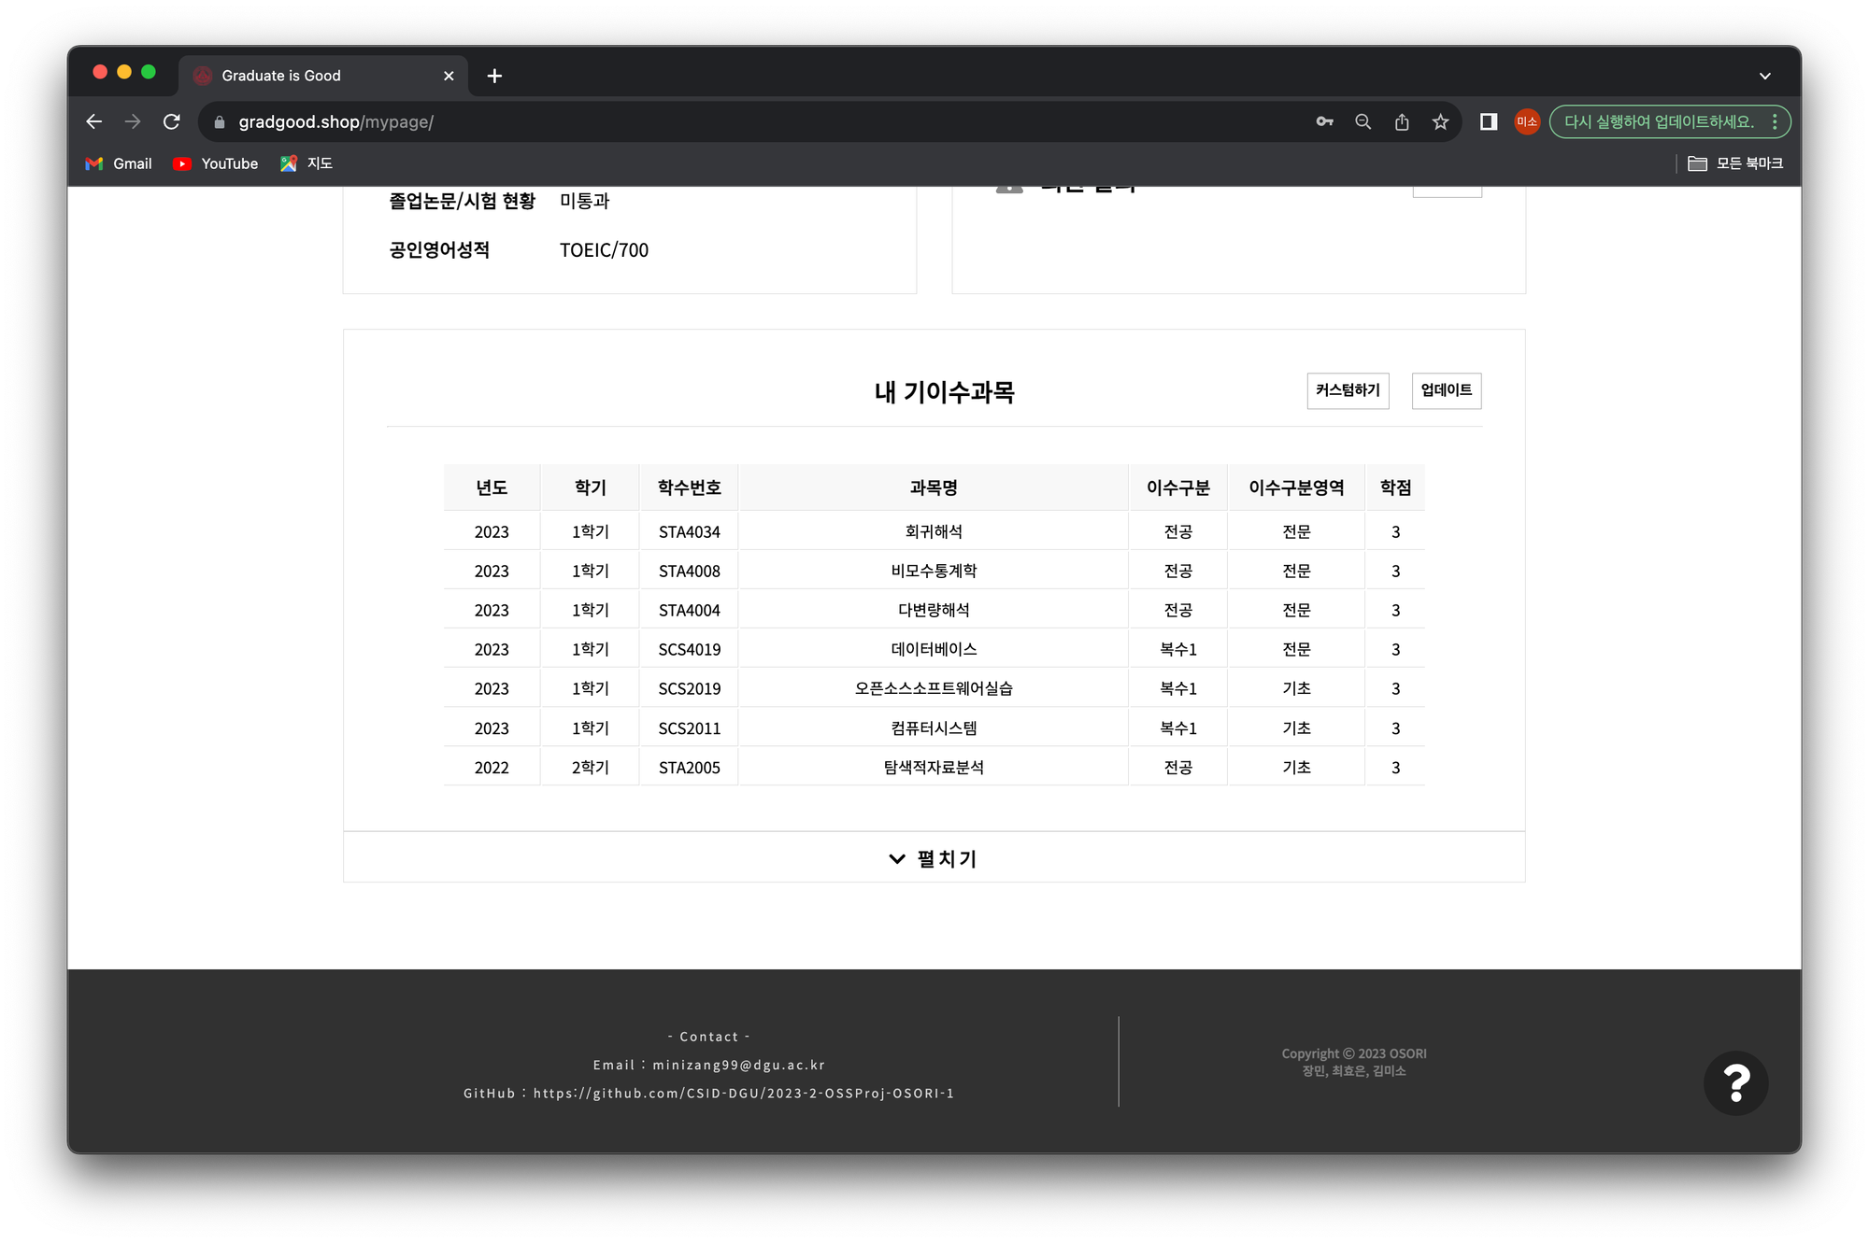

[그림 18] 기이수과목

-채용공고 바로가기

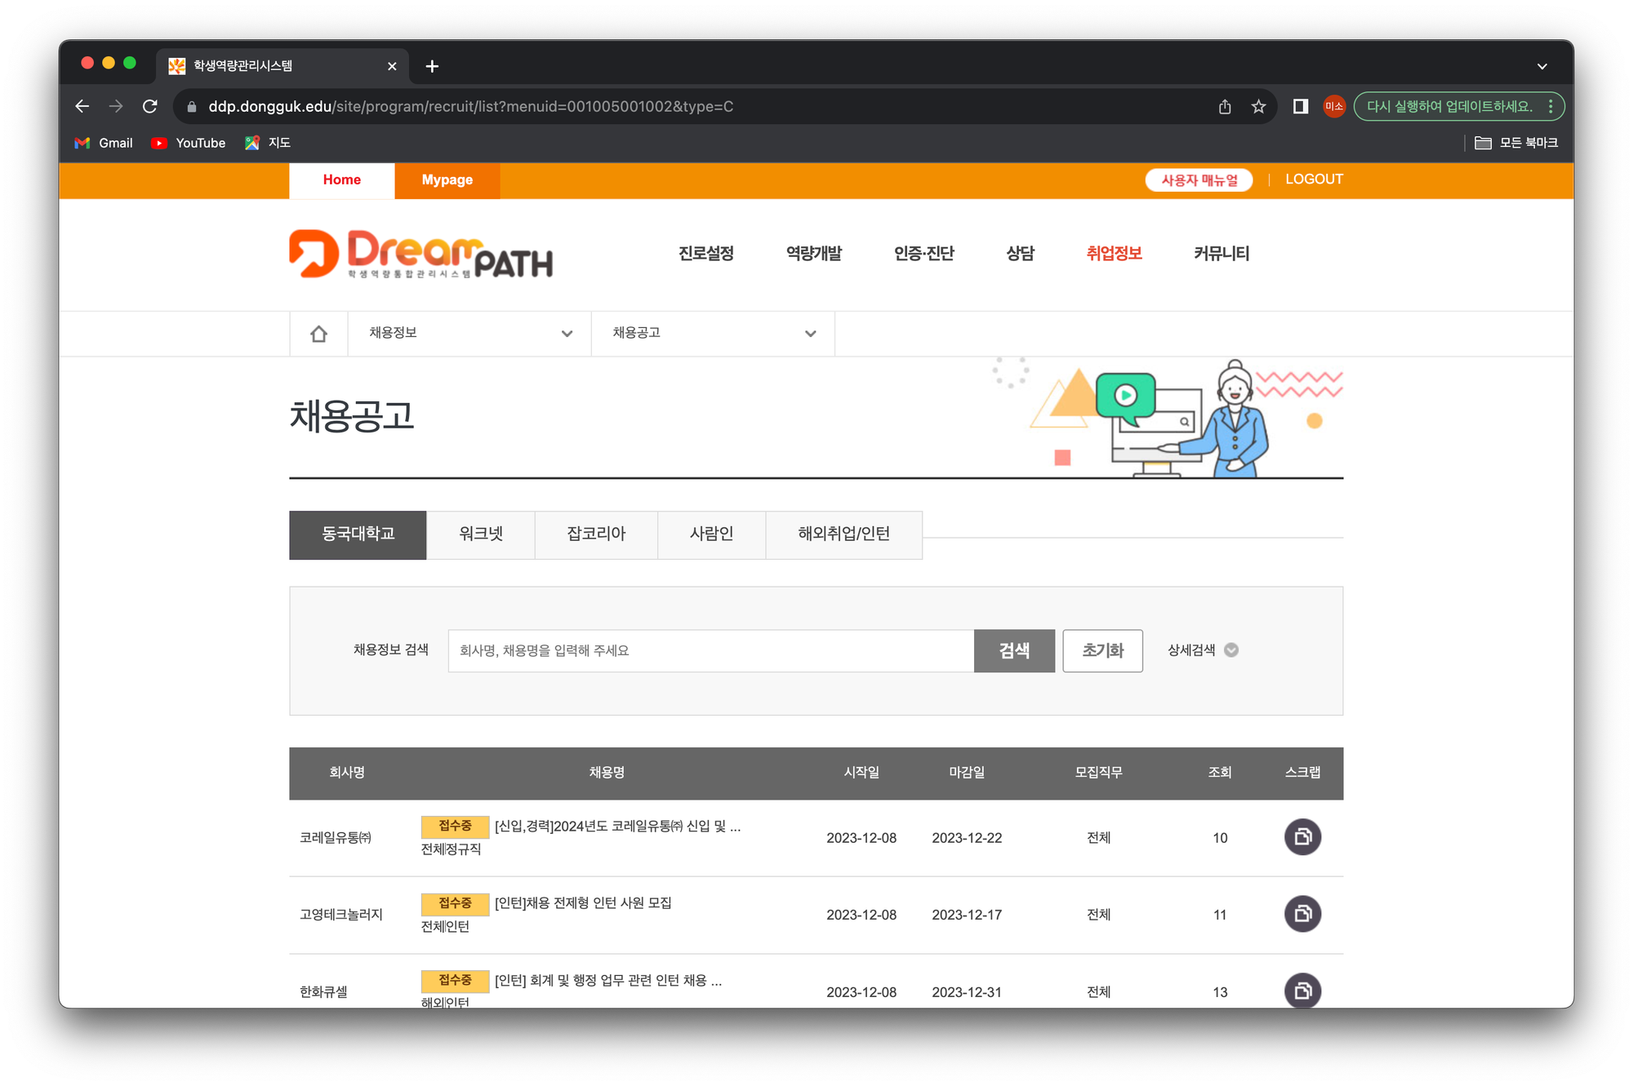

[그림 20] 채용공고 바로가기

-관심과목 장바구니

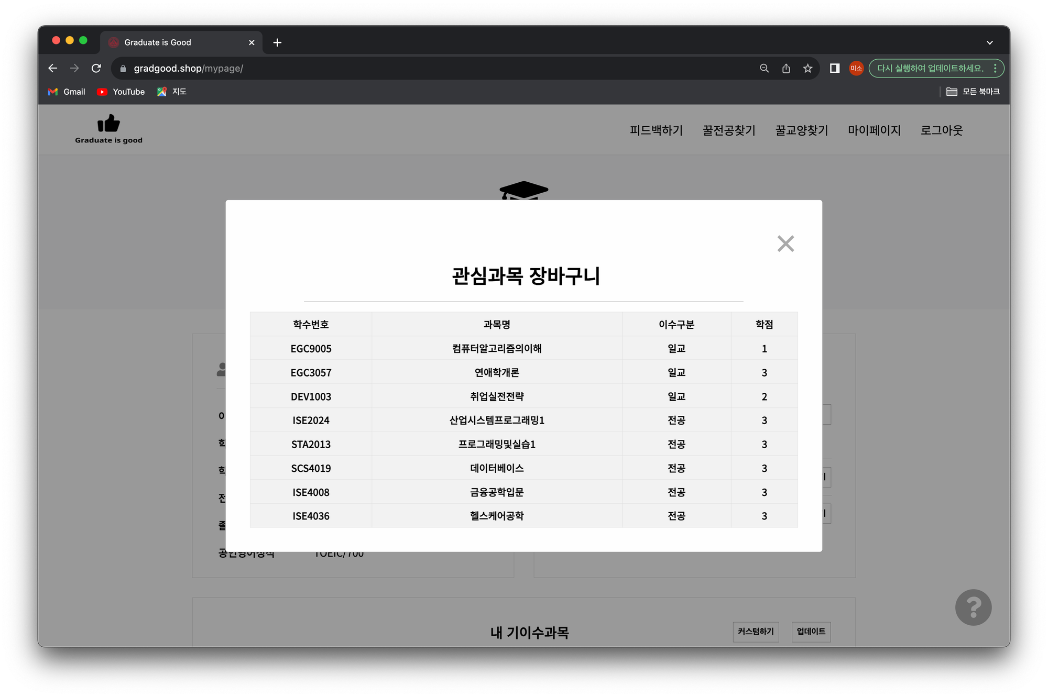

[그림 21] 장바구니

* 1. **꿀전공찾기페이지**
* 전체화면

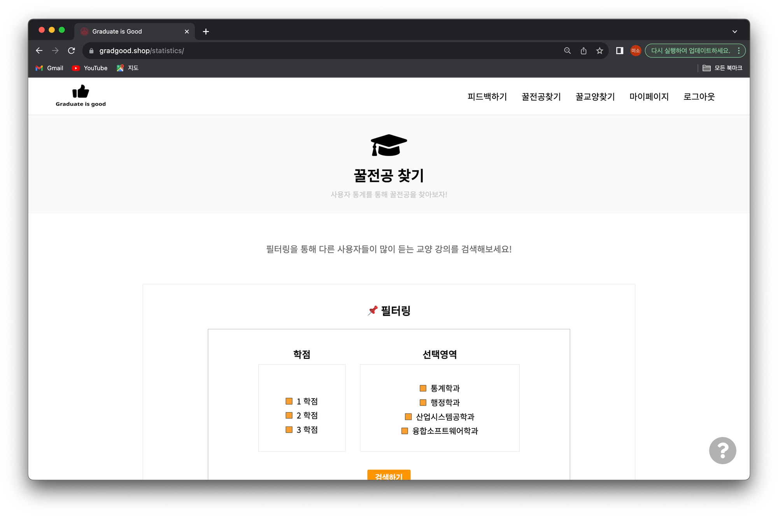

[그림 22] 꿀전공 찾기

-에브리타임 담은 인원 순으로 강의 추천

- 관심과목 선택 후 장바구니 버튼 클릭 → 마이페이지 장바구니 목록보기로 확인 가능

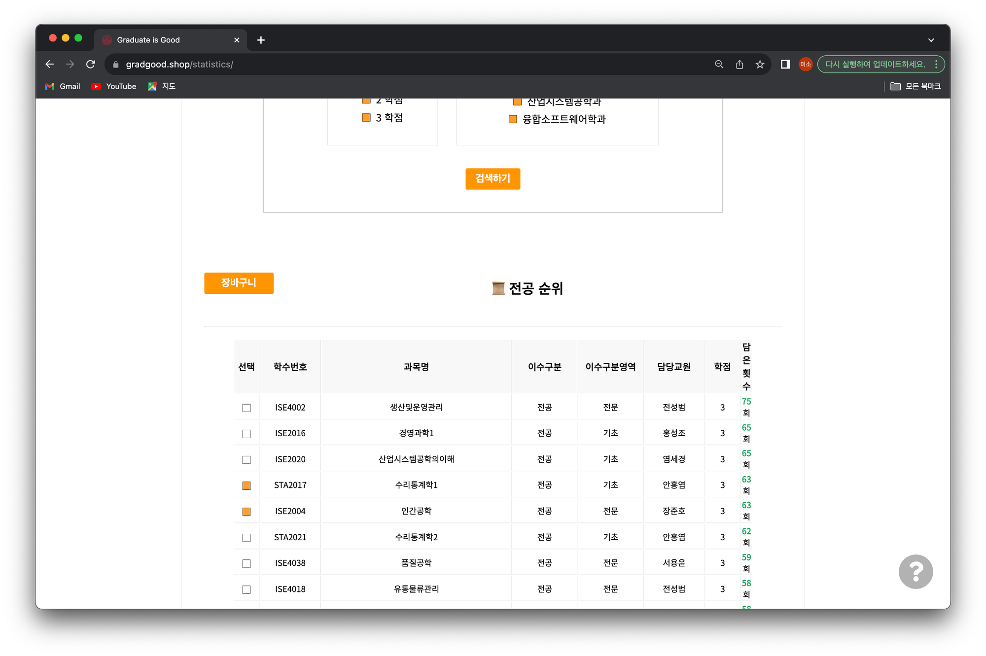

**[그림 23]** 전공 순위 및 장바구니 버튼

* 1. **꿀교양찾기**
* 전체화면

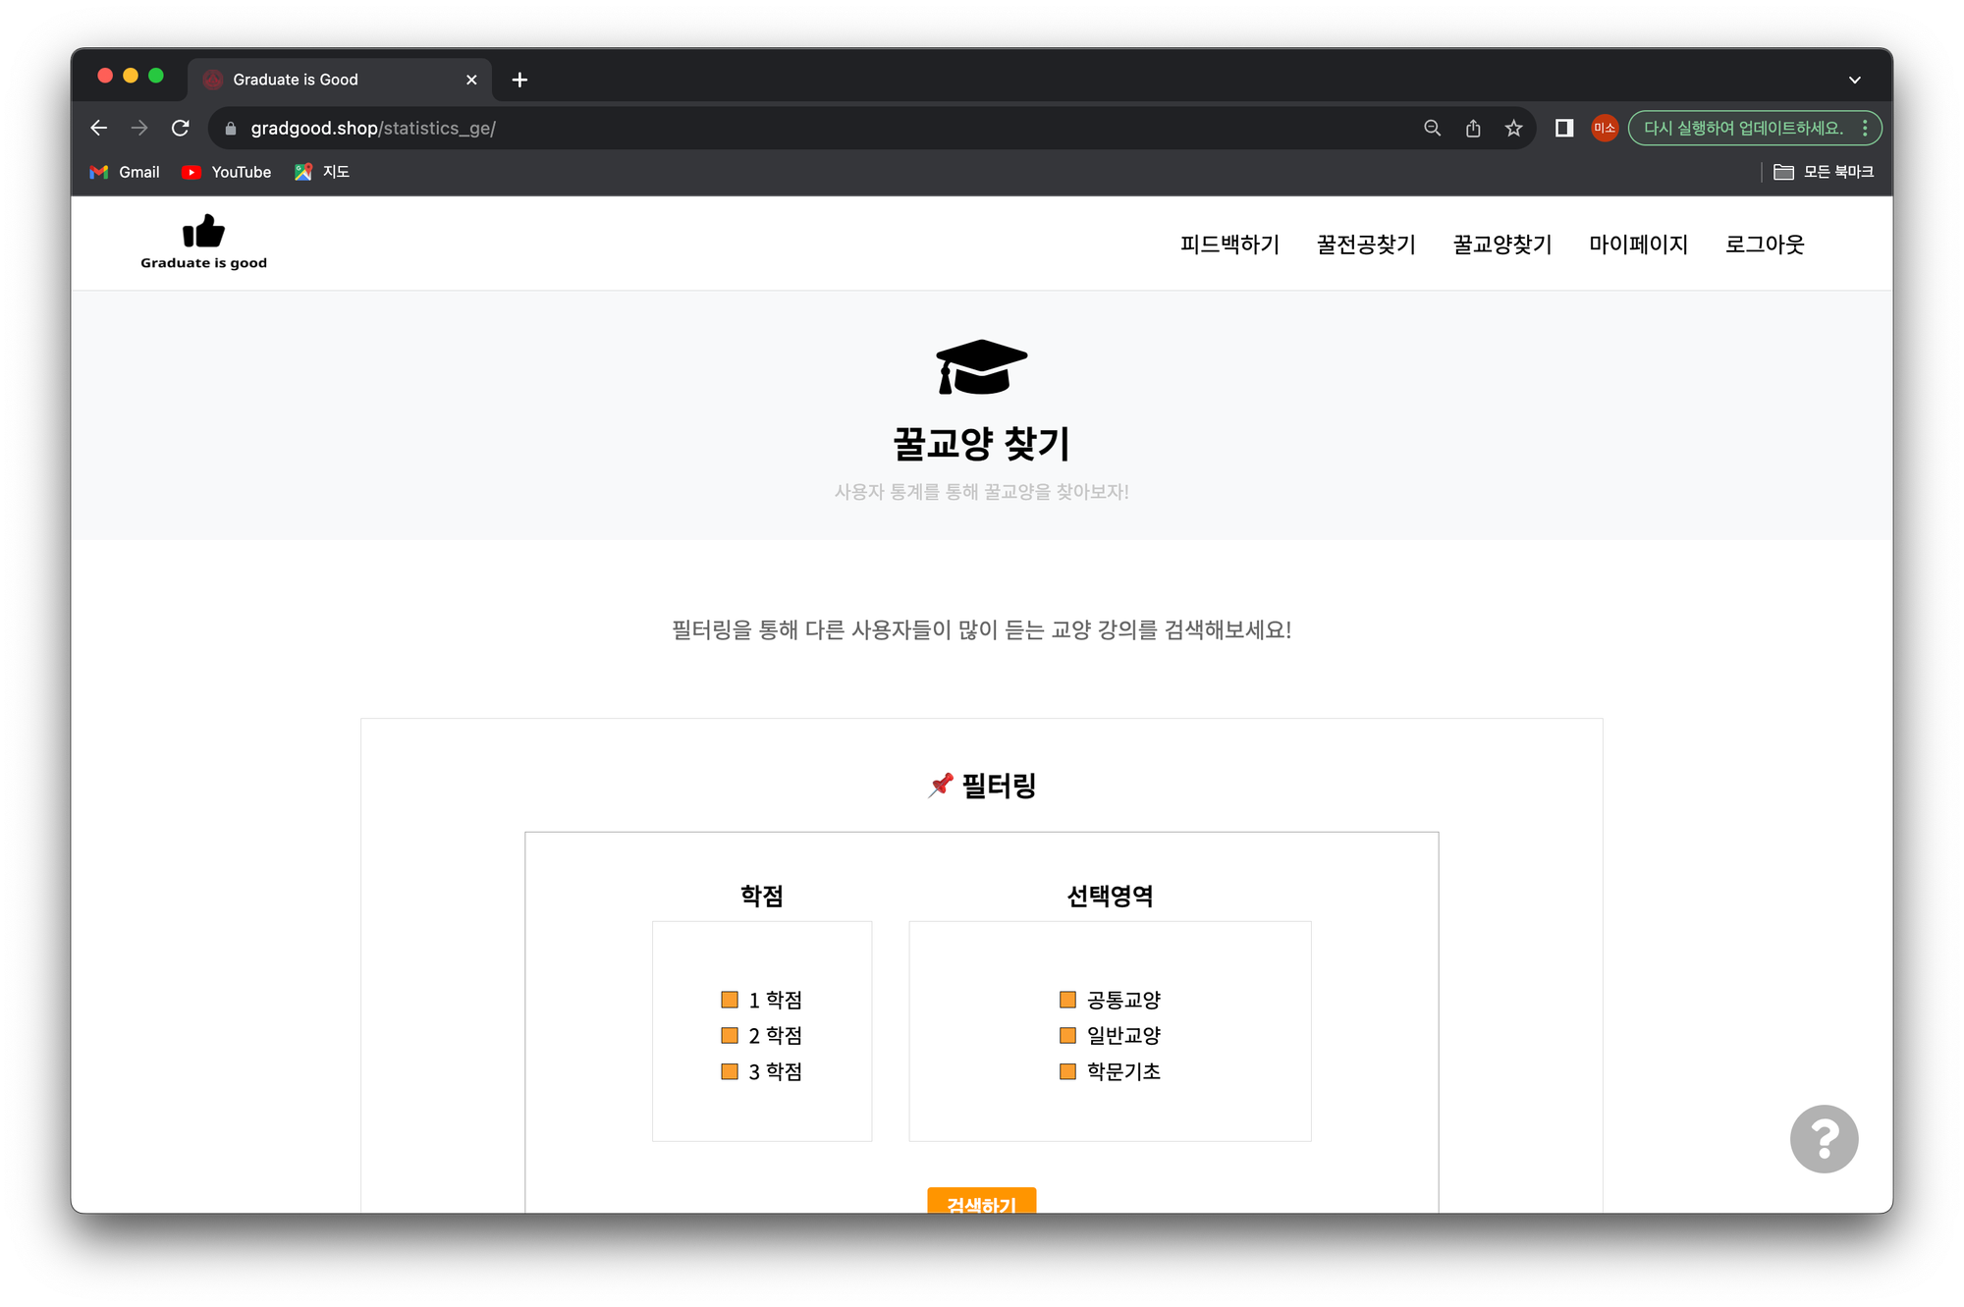

**[그림 24]** 꿀교양찾기

-에브리타임 담은 인원 순으로 강의 추천

-관심과목 선택 후 장바구니 버튼 클릭 → 마이페이지 장바구니 목록보기로 확인 가능

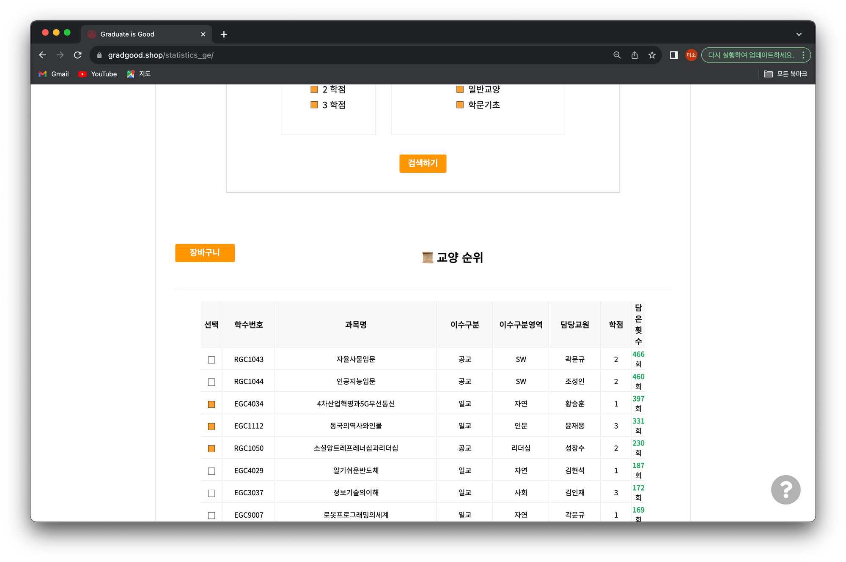

**[그림 25]** 교양 순위 및 장바구니

* 1. **검사기능 페이지**

-총학점, 연계전공 필수/선택, 전공/전공 필수, 공통교양, 학문기초 학점만족 여부검사

-원 그래프로 달성율을 직관적으로 보여줄 수 있는 UI

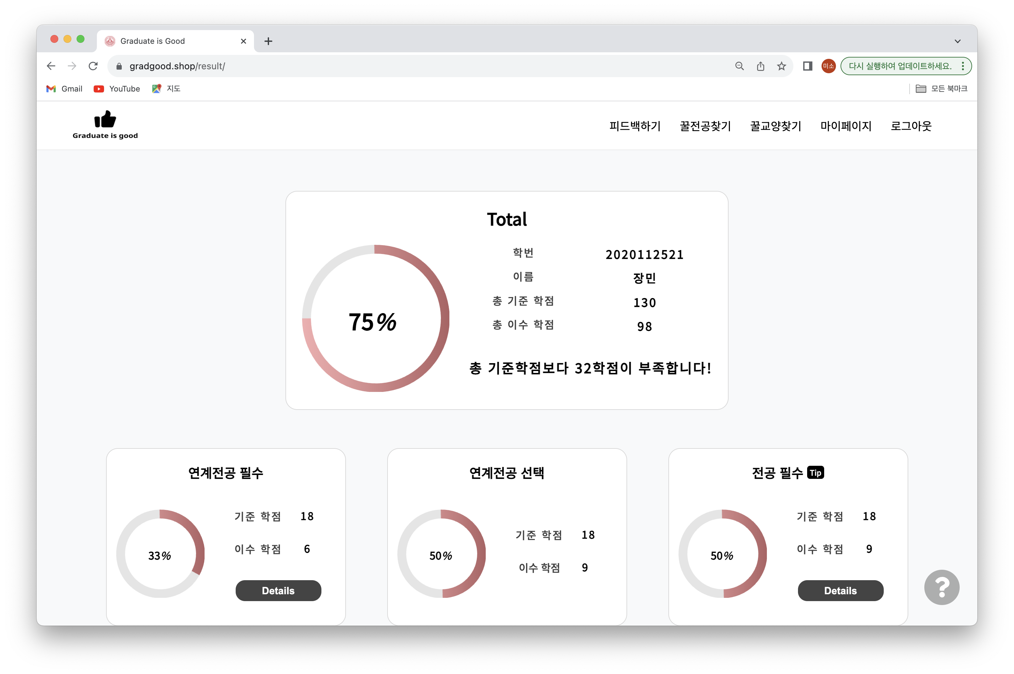

**[그림 27]** 졸업요건 검사1

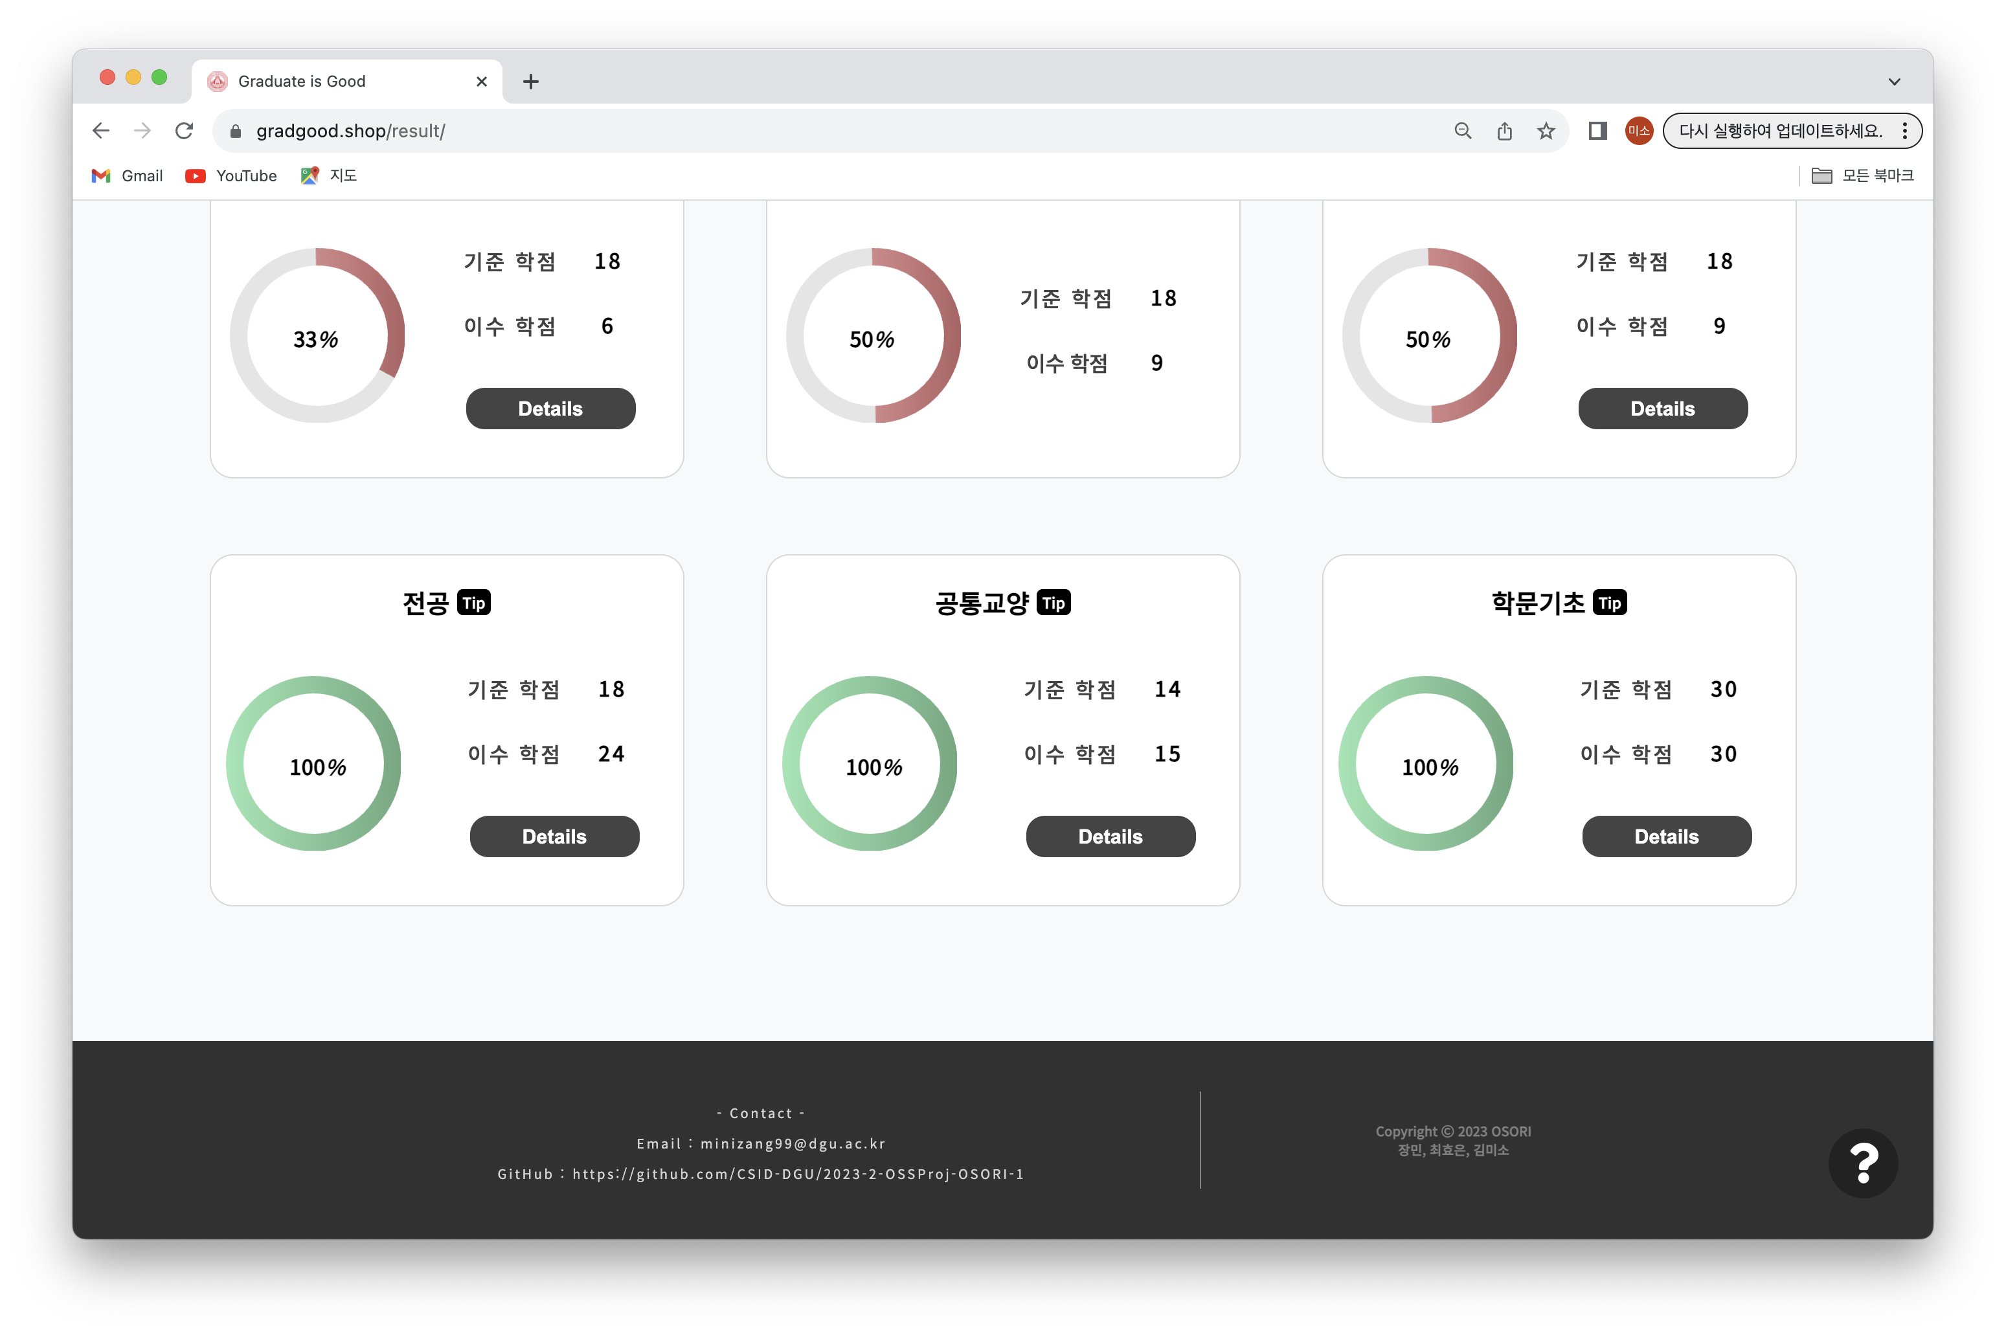

**[그림 28]** 졸업요건 검사2

- Details

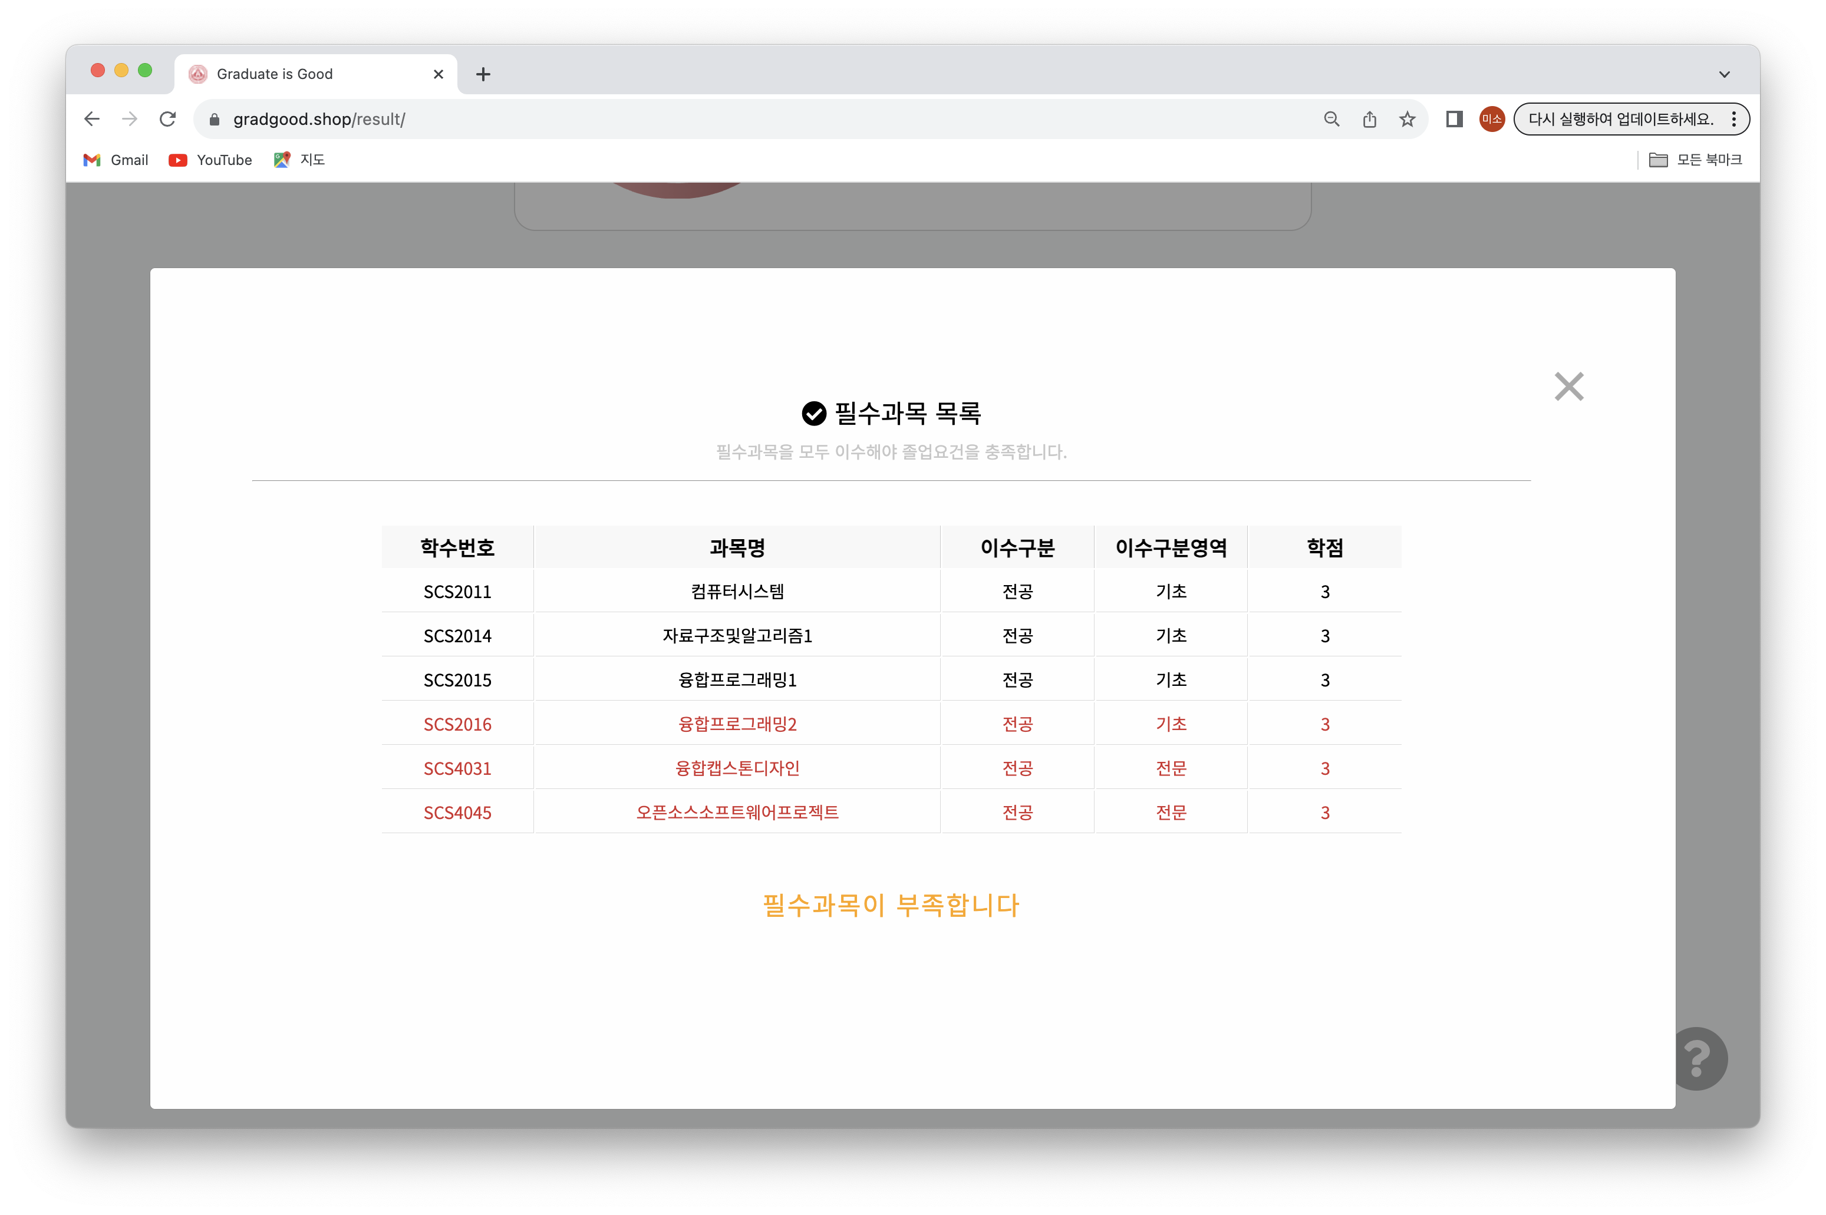

**[그림 29]** 연계전공 필수 Details

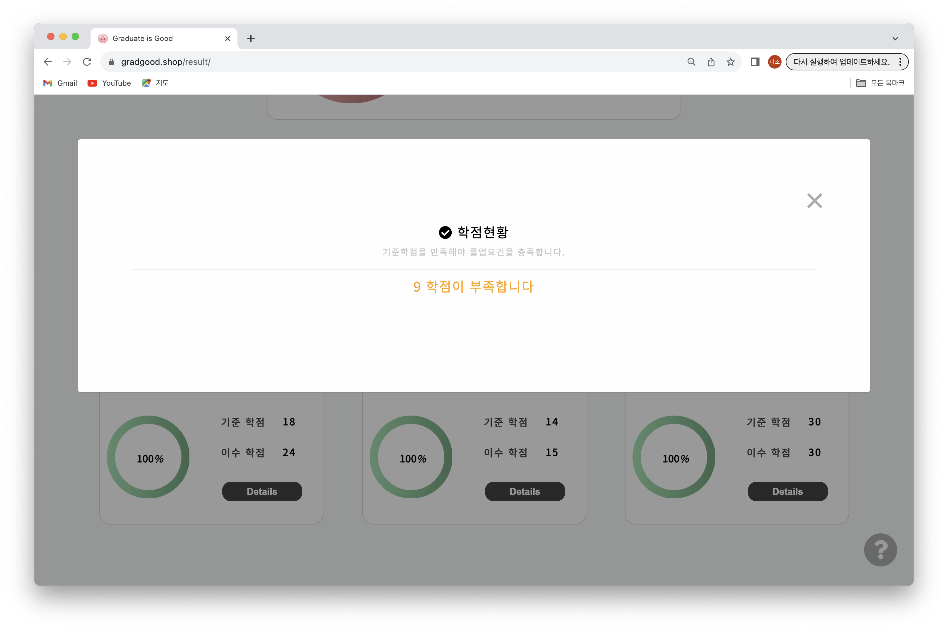

**[그림 30]** 전공 필수 Details

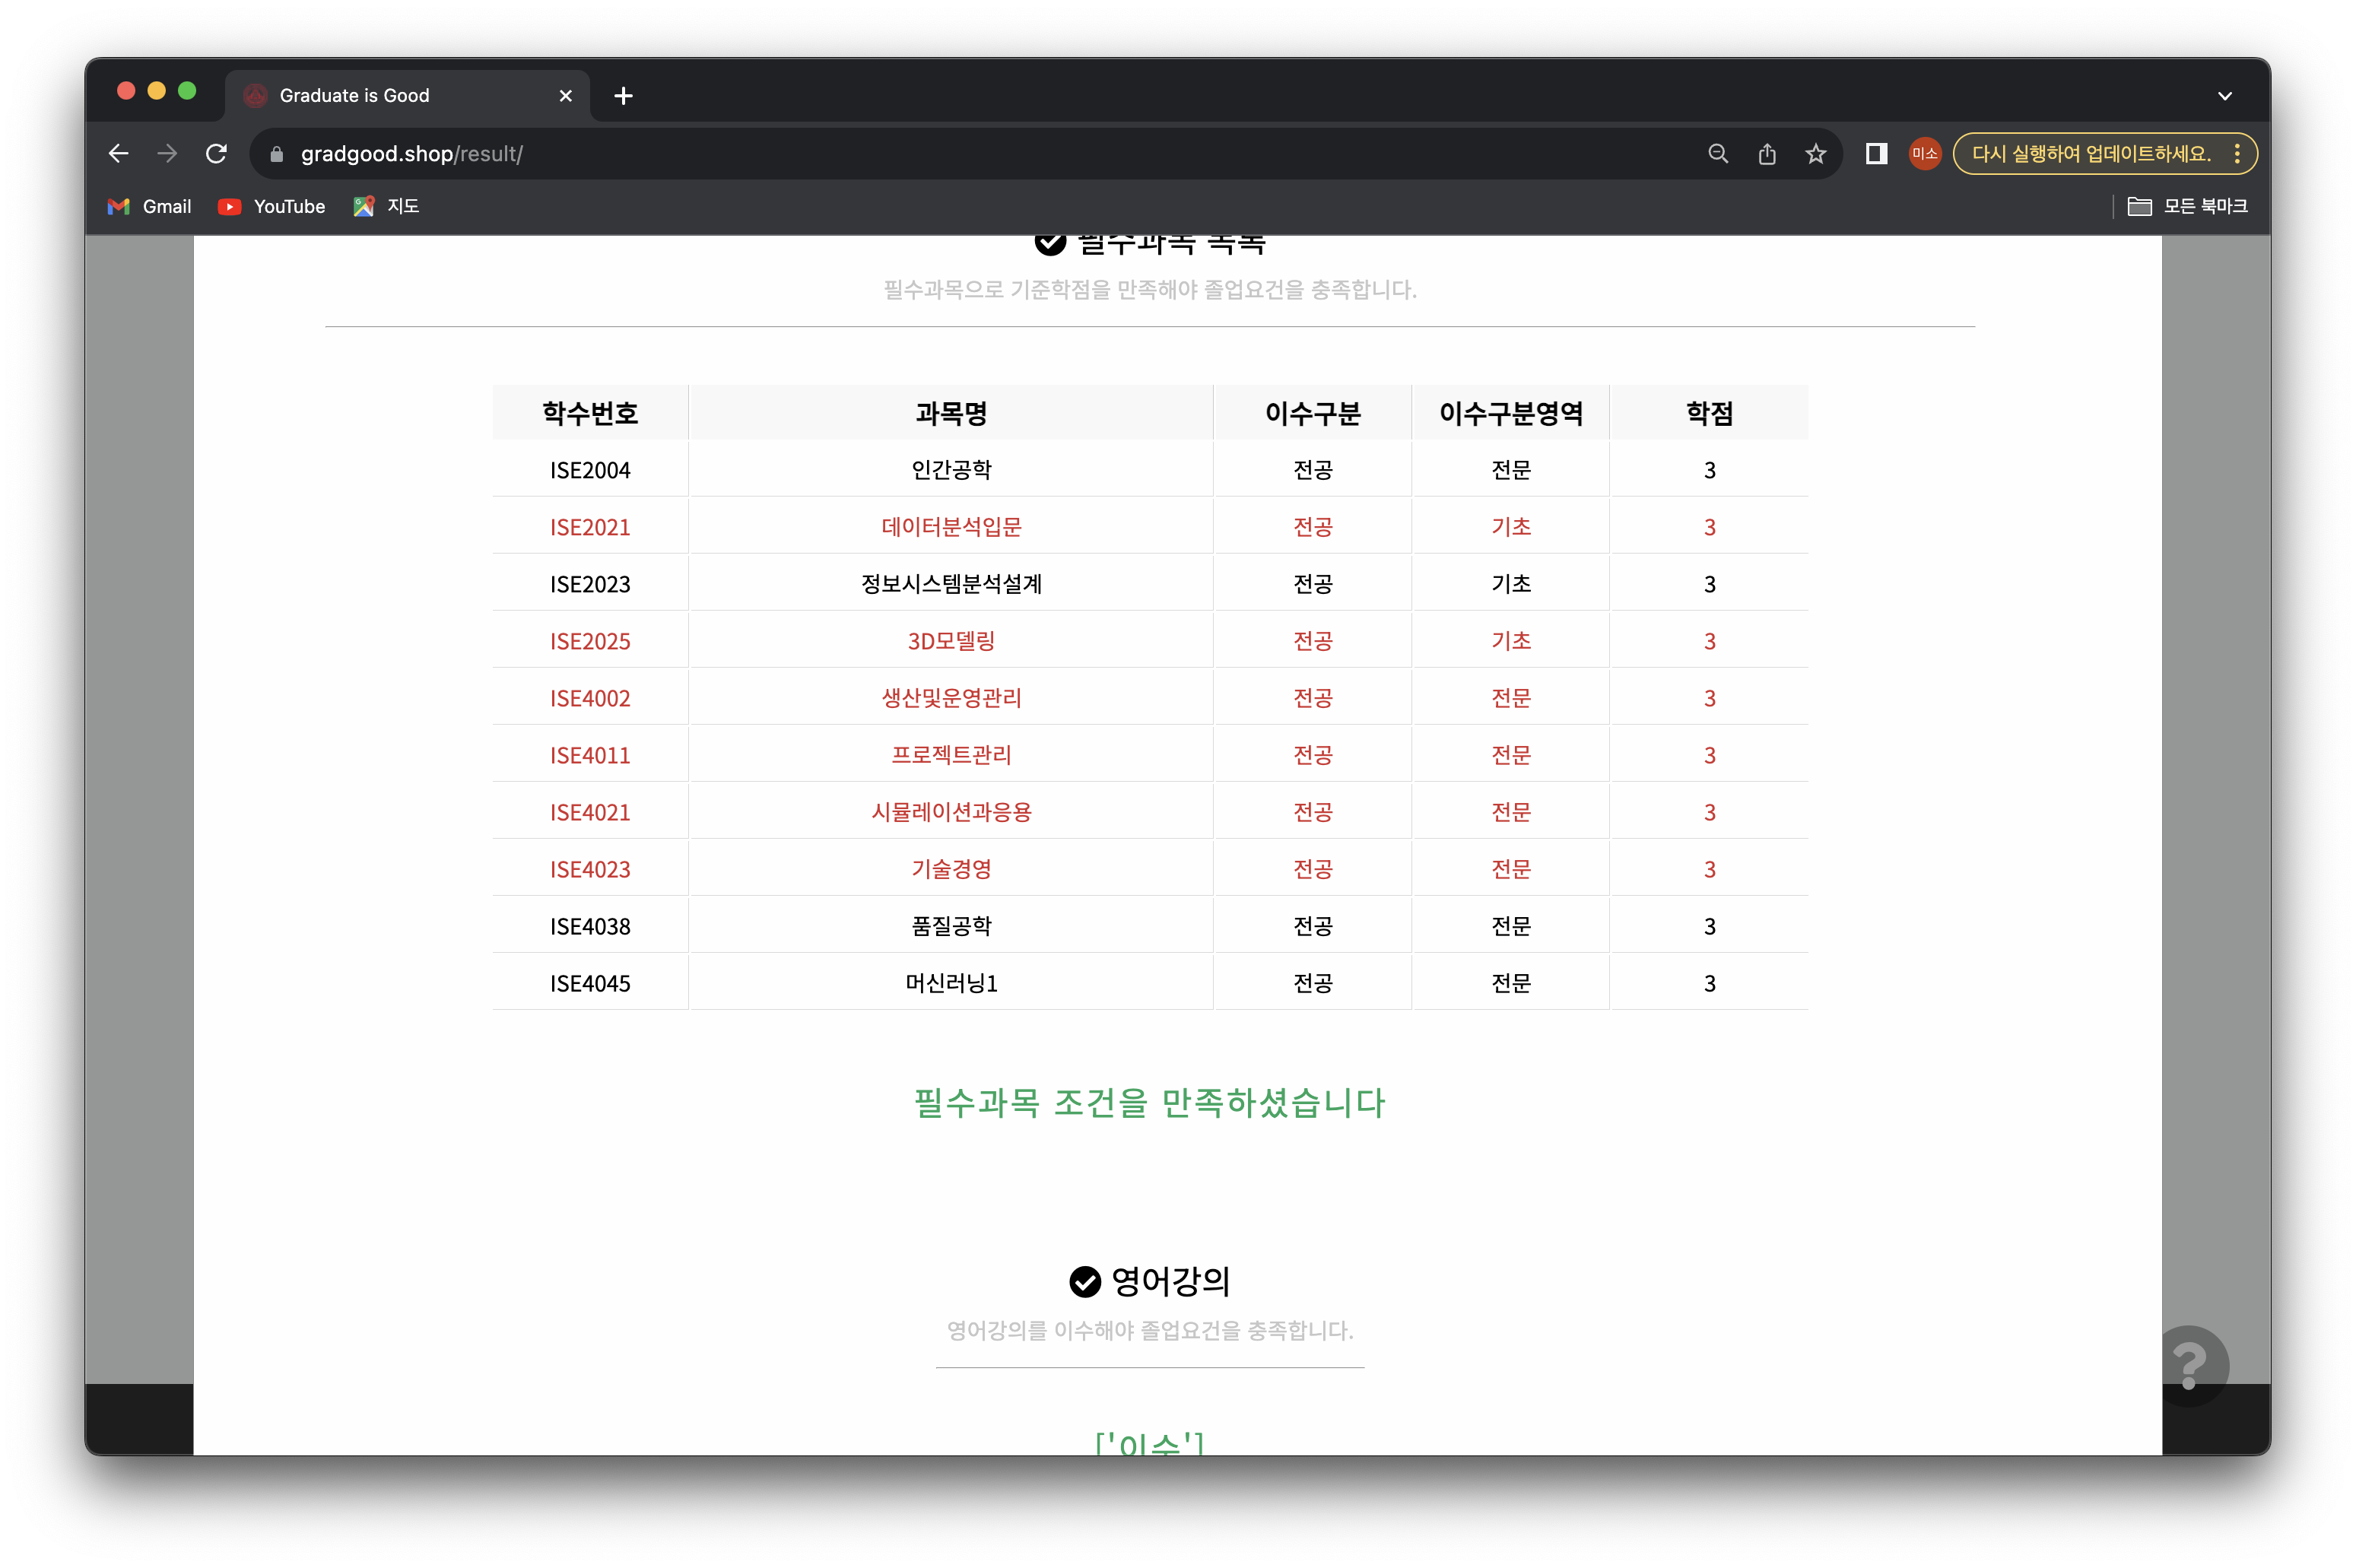

**[그림 31]** 전공 Details

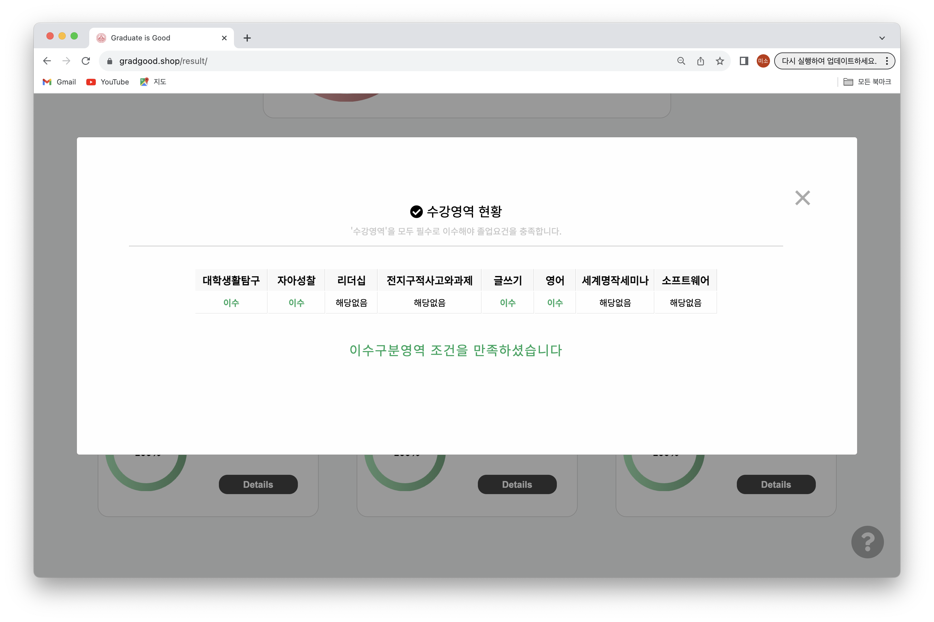

**[그림 32]** 공통교양 Details

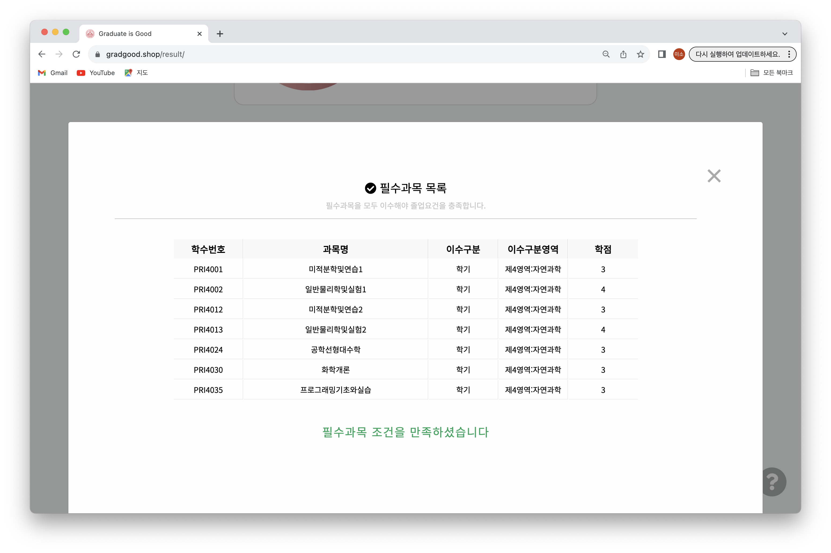

**[그림 33]** 학문기초 Details

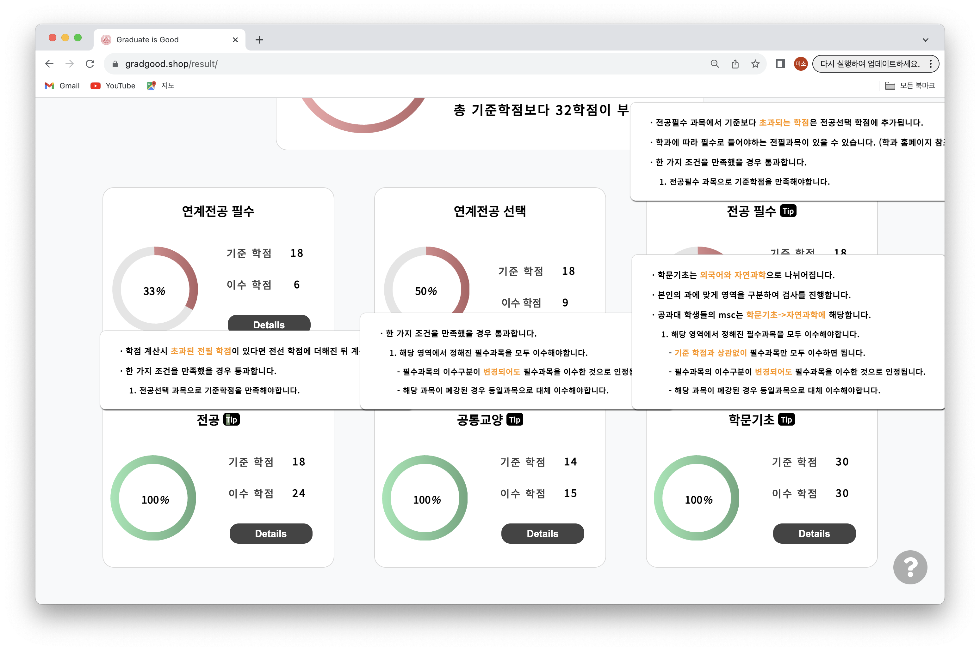

**[그림 34]** 툴팁

* 1. **학과 페이지**

- 졸업요건 관리자 로그인

- main_user(관리자계정 테이블)에 관리자 계정 id/pwd가 저장되어 있음

- 관리자가 요구하면 전달할 예정

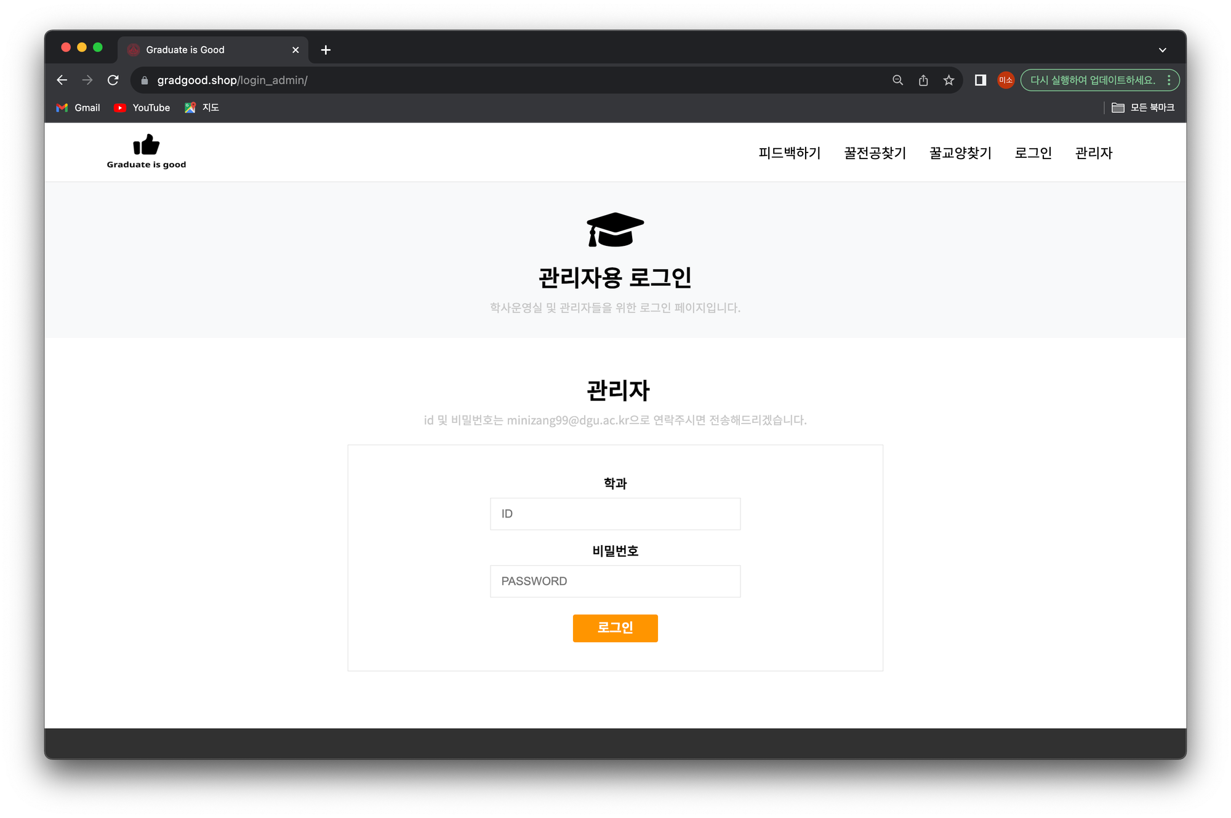

**[그림 34]** 관리자용 로그인

-로그인 후 학과 졸업요건 등록

-등록 완료되면 message box가 뜸

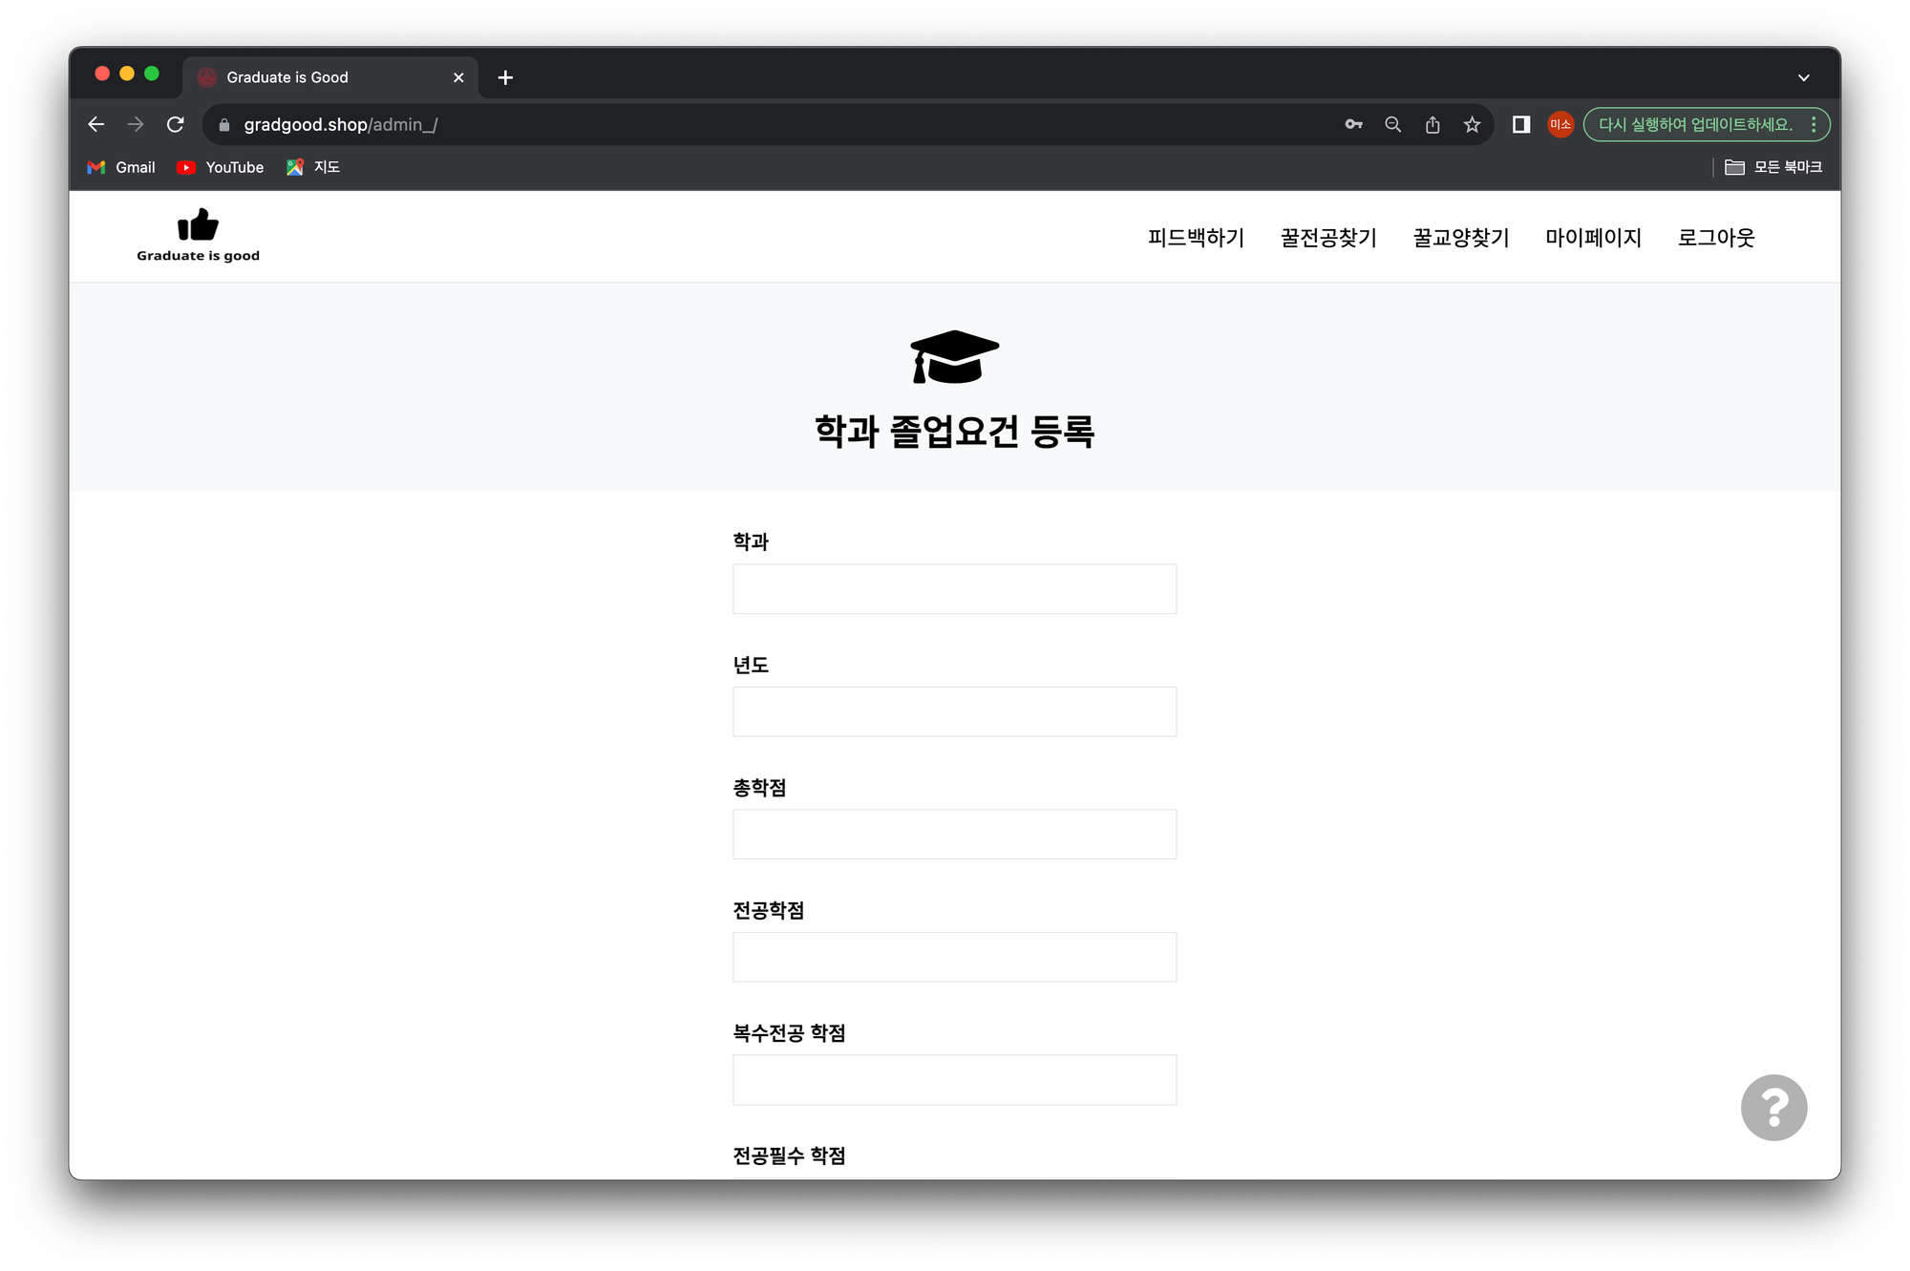

**[그림 34]** 학과 졸업요건 등록

1. **배포결과**

<https://gradgood.shop/>

1. **소감**

최효은 – 오픈소스를 활용하여 개발을 진행하면서 오픈소스의 이점과 라이선스에 대해 이해할 수 있었다. 개발을 진행하면서 이론만으로는 알기 어려운 부분들을 습득할 수 있었고, git, slack, notion 등 협업 툴을 사용하는 데에 익숙해졌다.

김미소 – 웹사이트 개발이라는 실제 프로젝트를 진행하면서 협업 툴과 함께 코드를 다루는 법에 대해서 배울 수 있었습니다. 또한, 오픈소스를 활용하여 백엔드와 프론트엔드를 담당하면서 사이트 운영의 흐름과 오픈소스를 사용하는 이유에 대해서 알 수 있었습니다.

장민 – 백엔드 개발은 처음으로 해보는 일이어서 프로젝트를 진행하며 미흡한 부분도 많았고 갈피를 잡지 못할 때도 종종 있었습니다. 하지만 그런 과정을 넘어서 AWS EC2 서버를 이용해 프로젝트를 사이트에 배포하고, 도메인을 연결하고, SSL이나 Bcrypt를 이용한 보안 설정, HTML과 CSS 작성과 같은 과제들을 수행해가며 여러 경험들을 쌓을 수 있었습니다. 특히 난관을 맞닥뜨렸을 때, 과거에 들었던 파이썬 프로그래밍이나 네트워크 보안 및 실습 등의 수업에서 배웠던 내용들이 큰 도움이 되었습니다. 앞으로 또 다른 난관을 마주할 때 이번 학기의 오픈소스소프트웨어프로젝트 수업이 큰 도움이 되리라 기대합니다.